TRƯỜNG ĐẠI HỌC SƯ PHẠM KỸ THUẬT THÀNH PHỐ HỒ CHÍ MINH
KHOA CÔNG NGHỆ THÔNG TIN
BỘ MÔN HỆ THỐNG GIÁM SÁT AN TOÀN MẠNG



BÁO CÁO THỰC HÀNH
LAB 3: HỆ THỐNG CẢNH BÁO

MÃ MÔN HỌC: NSMS432280
HỌC KỲ: II
NĂM HỌC: 2025 – 2026
THỰC HIỆN: Vũ Hoàng Vũ – 23162116
GIÁO VIÊN HƯỚNG DẪN: TS. Huỳnh Nguyên Chính

Tp. Hồ Chí Minh, tháng 5 năm 2026

MỤC LỤC
CHƯƠNG 1 – TỔNG QUAN VỀ HỆ THỐNG CẢNH BÁO MẠNG 1
1.1. Lý do chọn đề tài 1
1.2. Khái niệm hệ thống cảnh báo mạng 1
1.3. Mục tiêu bài lab 2
1.4. Phạm vi thực hiện 2
CHƯƠNG 2 – CƠ SỞ LÝ THUYẾT VÀ CÔNG CỤ SỬ DỤNG 3
2.1 Các dạng cảnh báo mạng phổ biến 3
2.2 Các phương thức thu thập dữ liệu 3
2.3. Tổng quan các phần mềm sử dụng 3
CHƯƠNG 3 – MÔ HÌNH TRIỂN KHAI HỆ THỐNG LAB 5
3.1. Mô hình mạng thực hiện 5
3.2. Danh sách các thiết bị 6
3.3. Địa chỉ IP sử dụng 6
CHƯƠNG 4 – CẤU HÌNH THU THẬP DỮ LIỆU GIÁM SÁT 7
4.1. Cấu hình SNMP trên Router/Switch Cisco 7
4.2. Cấu hình SNMP trên FortiGate 7
4.3. Cấu hình SNMP trên Windows Server 7
4.4. Kiểm tra kết nối và SNMP 8
CHƯƠNG 5 – TRIỂN KHAI HỆ THỐNG CẢNH BÁO TRÊN CÁC PHẦN MỀM 9
5.1. Triển khai cảnh báo với PRTG 9
a. Cấu hình Email Alert trên PRTG 9
b. Cấu hình Telegram Alert trên PRTG 13
c. Cấu hình âm thanh cảnh báo trên PRTG 16
d. Cấu hình màu sắc cảnh báo trên Dashboard/Map trên PRTG 17
5.2. Triển khai cảnh báo với Cacti 18
a. Cấu hình Email Alert trên Cacti 18
b. Cấu hình Telegram Alert trên Cacti 22
c. Cấu hình âm thanh cảnh báo trên Cacti 27
d. Cấu hình màu sắc cảnh báo trên Dashboard/Map trên Cacti 28
5.3. Triển khai cảnh báo với Nagios XI 29
a. Cấu hình Email Alert trên Nagios XI 29
b. Cấu hình Telegram Alert trên Nagios XI 31
c. Cấu hình âm thanh cảnh báo trên Nagios XI 35
d. Cấu hình màu sắc cảnh báo trên Dashboard/Map 37
5.4. Triển khai cảnh báo với Zabbix 38
a. Cấu hình Email Alert trên Zabbix 38
b. Cấu hình Telegram Alert trên Zabbix 42
c. Cấu hình âm thanh cảnh báo trên Zabbix 45
d. Cấu hình màu sắc cảnh báo trên Dashboard/Map 46
CHƯƠNG 6 – KẾT QUẢ THỰC HIỆN VÀ SO SÁNH CÔNG CỤ 49
6.1. Kết quả đạt được 49
6.2. So sánh các phần mềm 49
CHƯƠNG 7 – KẾT LUẬN VÀ HƯỚNG PHÁT TRIỂN 50
7.1. Kết luận 50
7.2 Hướng phát triển 50
TÀI LIỆU THAM KHẢO 51

CHƯƠNG 1 – TỔNG QUAN VỀ HỆ THỐNG CẢNH BÁO MẠNG

1.1. Lý do chọn đề tài
Trong hệ thống mạng, các thiết bị như router, switch, firewall và server cần được theo dõi thường xuyên để đảm bảo hoạt động ổn định. Nếu một thiết bị mất kết nối, dịch vụ bị dừng hoặc tài nguyên như CPU, RAM, băng thông vượt ngưỡng mà không được phát hiện kịp thời, hệ thống có thể bị gián đoạn và ảnh hưởng đến người dùng.
Vì vậy, việc xây dựng hệ thống cảnh báo mạng là cần thiết. Hệ thống này giúp quản trị viên phát hiện nhanh các sự cố, theo dõi trạng thái thiết bị và xử lý lỗi kịp thời. Trong bài lab, các phần mềm PRTG, Cacti, Nagios Core, Nagios XI và Zabbix được sử dụng để triển khai, kiểm tra và so sánh khả năng giám sát, cảnh báo trong môi trường mạng mô phỏng.

1.2. Khái niệm hệ thống cảnh báo mạng
Hệ thống cảnh báo mạng là hệ thống có chức năng theo dõi trạng thái hoạt động của thiết bị, dịch vụ và tài nguyên mạng. Khi phát hiện lỗi hoặc dấu hiệu bất thường, hệ thống sẽ hiển thị cảnh báo để quản trị viên biết và xử lý.
Một hệ thống cảnh báo mạng thường gồm:
- Thiết bị cần giám sát: router, switch, firewall, server.
- Phần mềm giám sát: PRTG, Cacti, Nagios, Zabbix.
- Giao thức thu thập dữ liệu: SNMP, ICMP, Agent.
- Điều kiện cảnh báo: mất kết nối, CPU cao, RAM cao, traffic bất thường, service bị down.
- Kênh hiển thị cảnh báo: dashboard, email, SMS, điện thoại, Telegram, âm thanh, màu sắc

1.3. Mục tiêu bài lab
Triển khai hệ thống cảnh báo mạng trong môi trường lab.
Cấu hình SNMP trên router, switch, firewall và server.
Thêm thiết bị vào các phần mềm PRTG, Cacti, Nagios và Zabbix.
Theo dõi trạng thái online/offline của thiết bị.
Giám sát các thông số như CPU, RAM, uptime và network traffic.
Kiểm tra khả năng cảnh báo khi thiết bị hoặc dịch vụ gặp sự cố.
So sánh ưu điểm và hạn chế của từng phần mềm.

1.4. Phạm vi thực hiện
Bài lab được thực hiện trong môi trường mô phỏng, sử dụng máy ảo và các thiết bị mạng. Các thiết bị được giám sát gồm router, switch, FortiGate firewall, Windows Server và Ubuntu Server. Các giao thức chính được sử dụng là SNMP, ICMP Ping và Agent Monitoring.

CHƯƠNG 2 – CƠ SỞ LÝ THUYẾT VÀ CÔNG CỤ SỬ DỤNG

2.1 Các dạng cảnh báo mạng phổ biến
Cảnh báo mất kết nối: thiết bị không phản hồi ping hoặc bị down.
Cảnh báo hiệu năng: CPU, RAM, disk hoặc nhiệt độ vượt ngưỡng.
Cảnh báo lưu lượng: traffic tăng cao, interface quá tải hoặc packet loss.
Cảnh báo dịch vụ: Web, DNS, DHCP, SSH, Database bị dừng.
Cảnh báo bảo mật: nhiều lần đăng nhập sai, quét cổng, truy cập bất thường.
Cảnh báo log: hệ thống ghi nhận lỗi hoặc sự kiện bất thường.

2.2 Các phương thức thu thập dữ liệu
Trong bài lab, hệ thống sử dụng các phương thức chính sau:
ICMP Ping: dùng để kiểm tra thiết bị còn kết nối hay không. Nếu thiết bị không phản hồi, hệ thống có thể cảnh báo trạng thái down.
SNMP: dùng để thu thập thông tin từ router, switch, firewall và server như uptime, traffic, CPU, RAM hoặc trạng thái interface.
Agent Monitoring: dùng để thu thập thông tin chi tiết từ server, ví dụ tài nguyên hệ điều hành, dịch vụ và tiến trình.

2.3. Tổng quan các phần mềm sử dụng
PRTG Network Monitor là công cụ giám sát có giao diện trực quan, dễ triển khai, phù hợp cho việc giám sát nhanh thông qua các sensor.
Cacti là công cụ mạnh về vẽ biểu đồ, đặc biệt phù hợp để theo dõi traffic và bandwidth thông qua SNMP.
Nagios XI là phiên bản có giao diện web trực quan hơn Nagios Core, hỗ trợ wizard, dashboard, graph và cảnh báo.
Zabbix là công cụ giám sát mạnh, hỗ trợ template, trigger, dashboard và hệ thống cảnh báo linh hoạt.

CHƯƠNG 3 – MÔ HÌNH TRIỂN KHAI HỆ THỐNG LAB

3.1. Mô hình mạng thực hiện
Mô hình mạng gồm router R1, FortiGate firewall, switch SW1, Windows Server-1, Windows Server-6, Ubuntu Server và Cloud. Ubuntu Server được dùng làm máy chủ monitoring để triển khai Cacti, Nagios và Zabbix. Windows Server-6 được dùng để cài PRTG và cũng là một thiết bị được giám sát trong hệ thống.
Mô hình này giúp kiểm tra khả năng giám sát nhiều loại thiết bị khác nhau như thiết bị mạng, firewall và server.
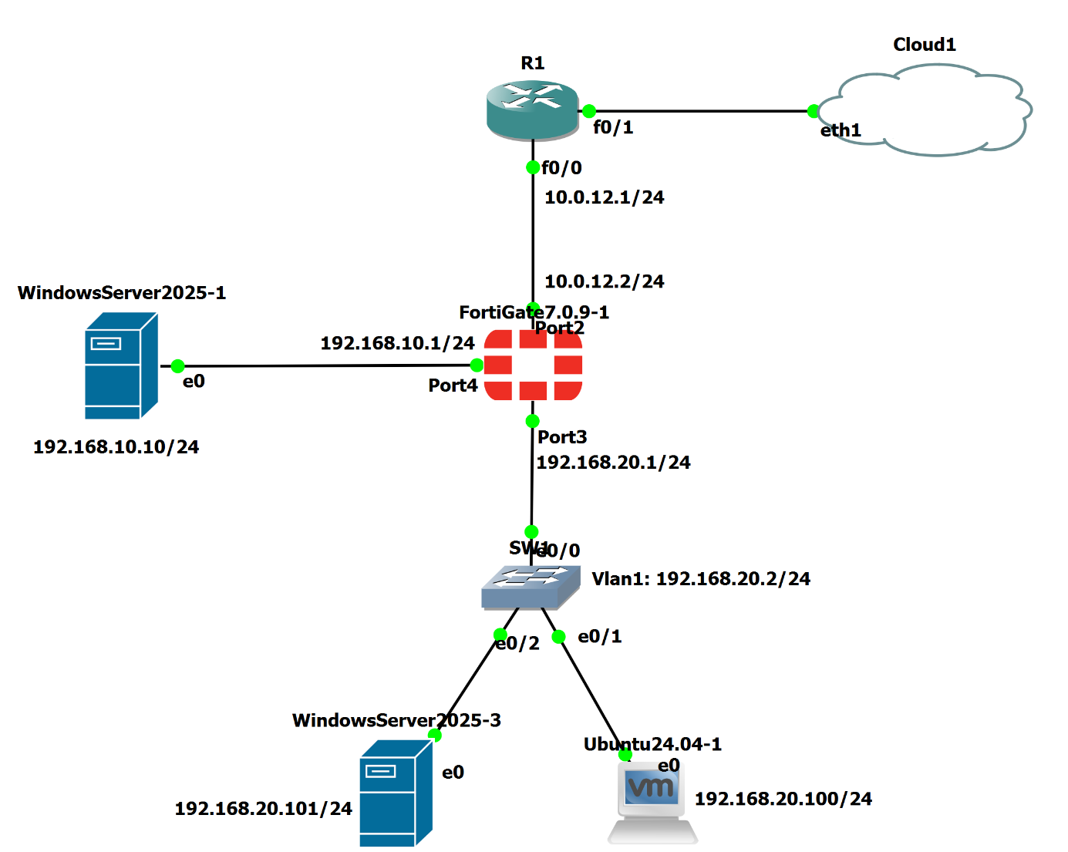

3.2. Danh sách các thiết bị
Thiết bị | Chức năng
Ubuntu 24.04 Server | Monitoring Server
Windows Server 2025 | Máy chủ được giám sát, cài PRTG
Cisco Router R1 | Định tuyến
Cisco Switch SW1 | Chuyển mạch
FortiGate Firewall | Firewall và quản lý lưu lượng
Cloud | Kết nối Internet/mạng ngoài

3.3. Địa chỉ IP sử dụng
Thiết bị | Interface | Địa chỉ IP
Router R1 | f0/0 | 10.0.12.1/24
FortiGate | Port2 | 10.0.12.2/24
FortiGate | Port4 | 192.168.10.1/24
Windows Server 2025 | e0 | 192.168.10.10/24
FortiGate | Port3 | 192.168.20.1/24
Switch SW1 | VLAN1 | 192.168.20.2/24
Ubuntu Monitoring Server | e0 | 192.168.20.100/24
Windows Monitoring Server | e0 | 192.168.20.101/24

CHƯƠNG 4 – CẤU HÌNH THU THẬP DỮ LIỆU GIÁM SÁT

4.1. Cấu hình SNMP trên Router/Switch Cisco
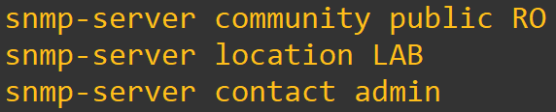

4.2. Cấu hình SNMP trên FortiGate
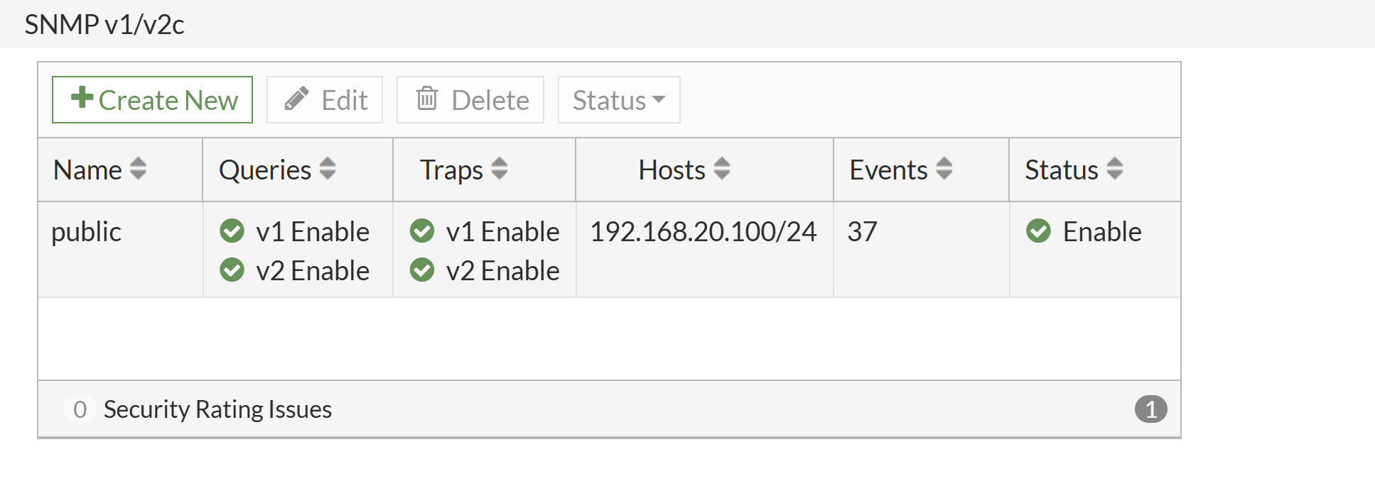

4.3. Cấu hình SNMP trên Windows Server
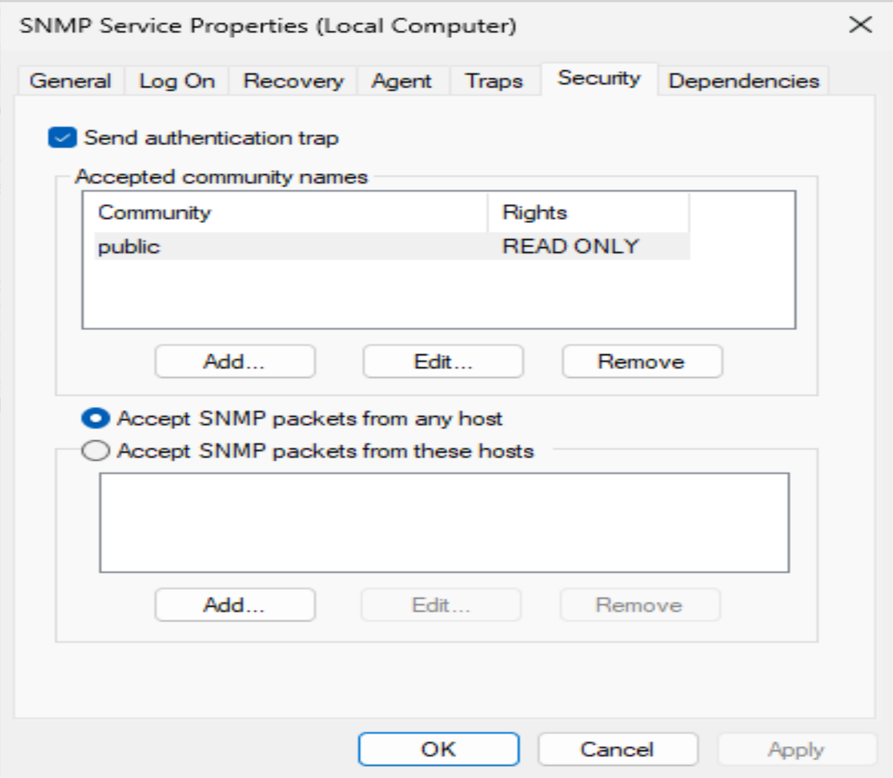

4.4. Kiểm tra kết nối và SNMP
Sau khi cấu hình, kiểm tra kết nối bằng lệnh: ping <địa_chỉ_IP_thiết_bị>
Kiểm tra SNMP bằng lệnh: snmpwalk -v2c -c public <địa_chỉ_IP_thiết_bị>

CHƯƠNG 5 – TRIỂN KHAI HỆ THỐNG CẢNH BÁO TRÊN CÁC PHẦN MỀM

5.1. Triển khai cảnh báo với PRTG

a. Cấu hình Email Alert trên PRTG
Setup → System Administration → Notification Delivery
Tìm phần SMTP Delivery và tiến hành cấu hình
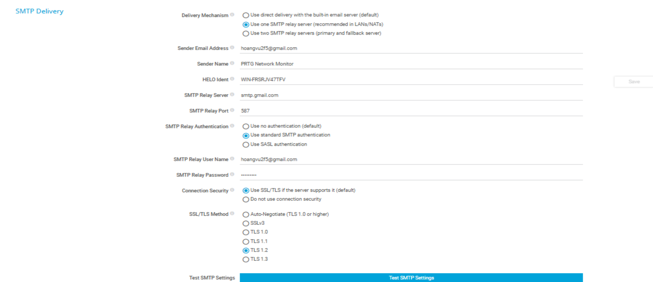
SMTP Relay Password chính là App Password
Ấn vào biểu tượng quả chuông để test

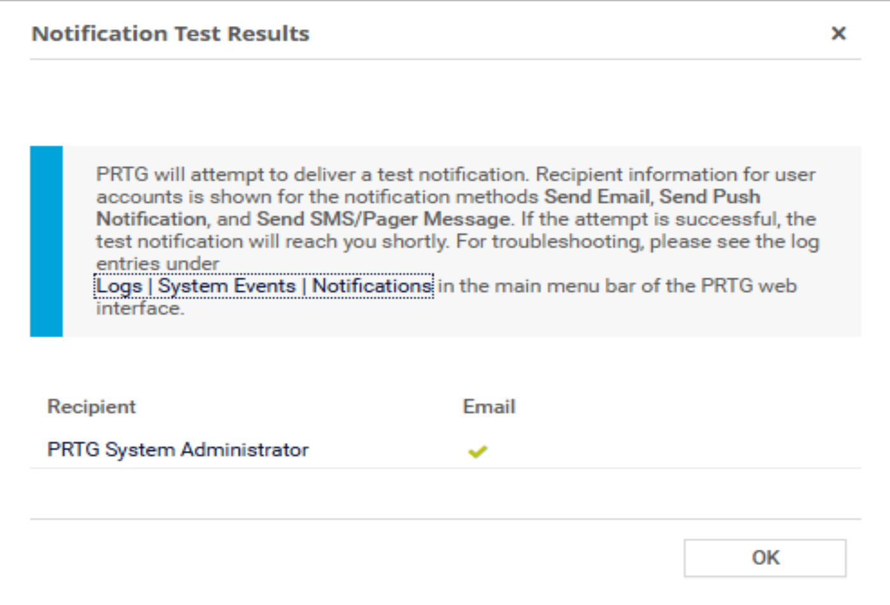
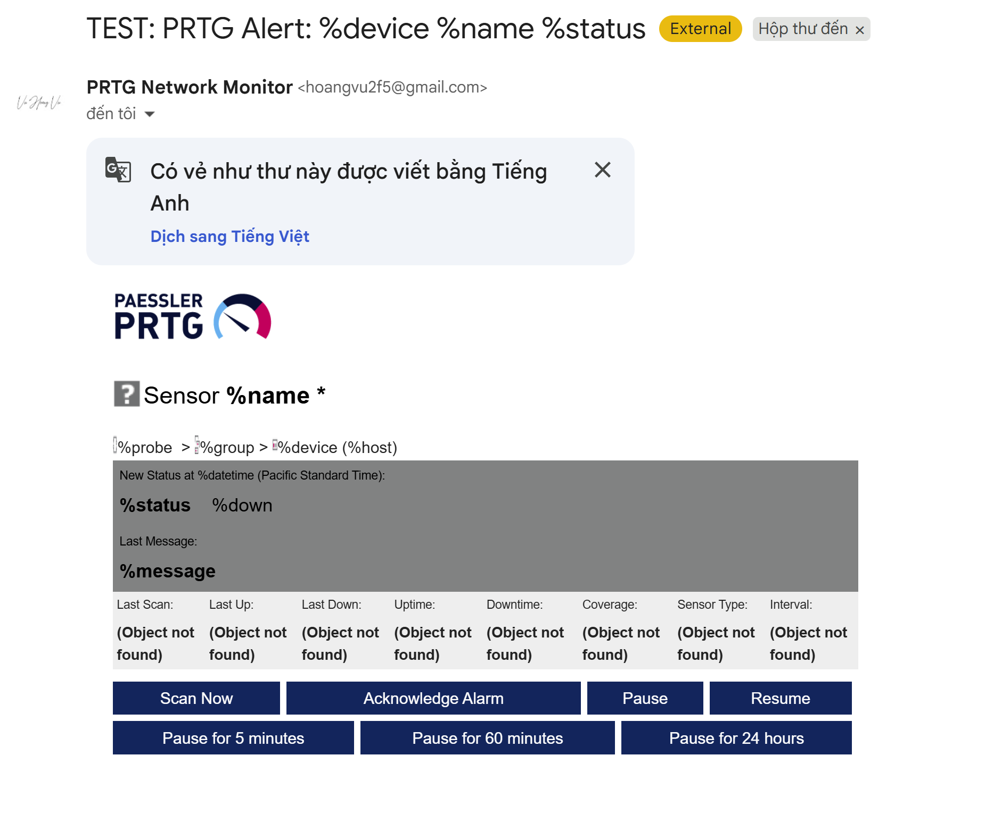
Tạo Notification Template cho Email vào:
Setup → Account Settings → Notification Templates chọn:
Add Notification Template
Đặt tên: Email Alert - Admin
Bật mục: Send Email

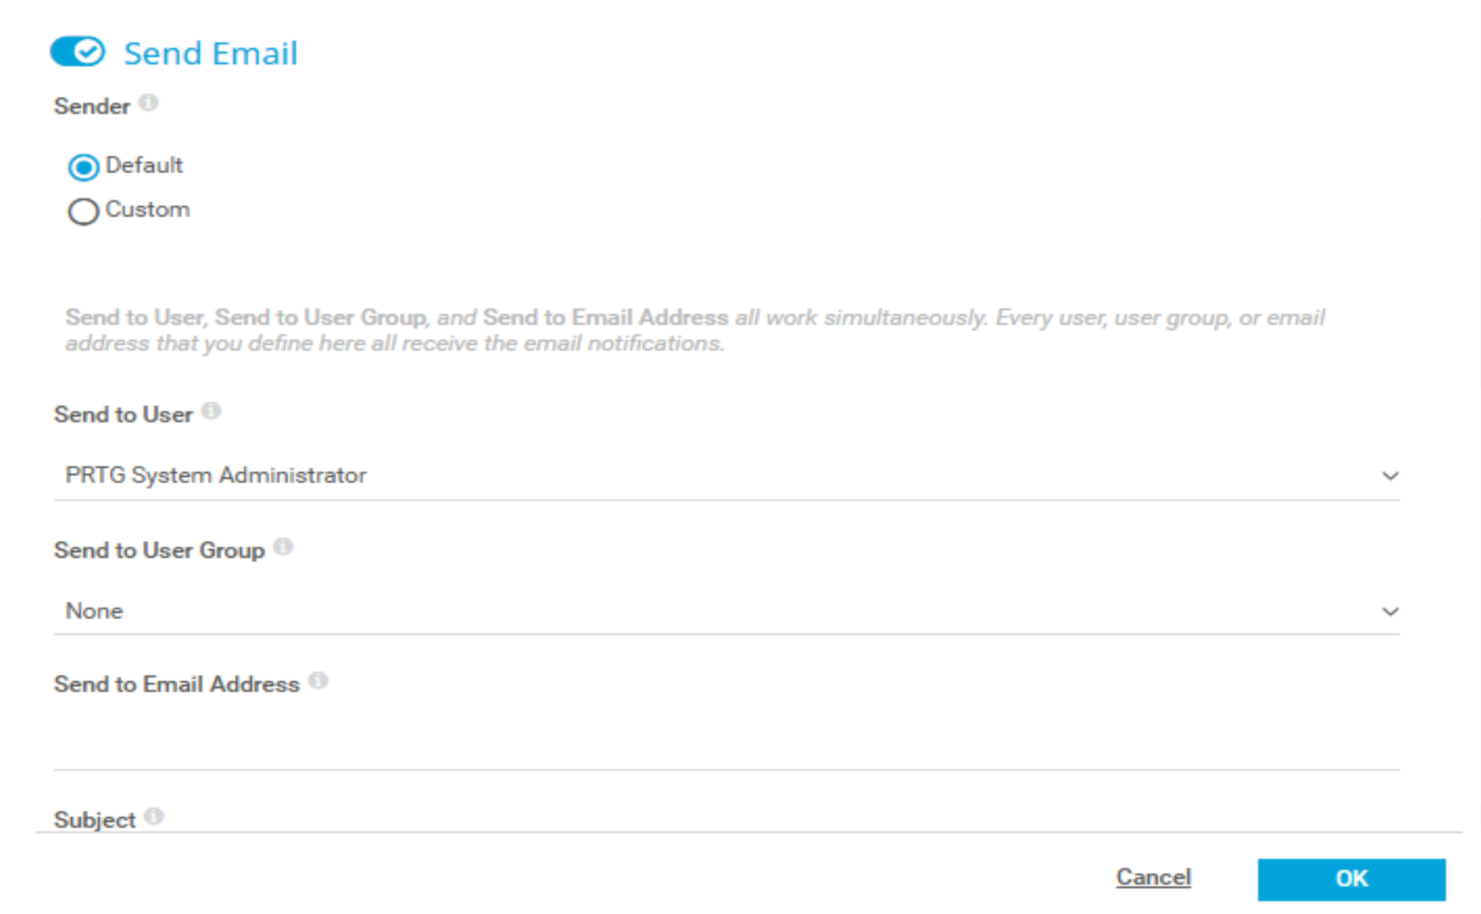
Vào sensor hoặc device cần cảnh báo
Devices → chọn thiết bị → Notification Triggers
Chọn: Add State Trigger
Hoặc cấu hình chung: Devices → Notification Triggers
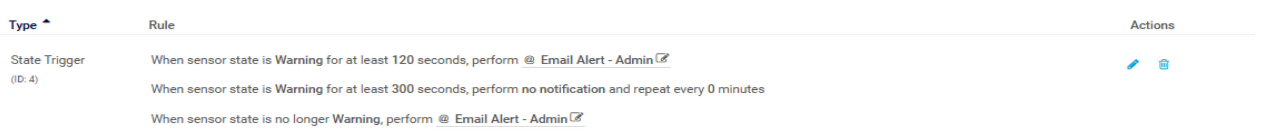

b. Cấu hình Telegram Alert trên PRTG
Mở Telegram, tìm: @BotFather
Gửi: /newbot
Đặt tên bot: PRTG Lab Alert Bot
Đặt username bot: prtg_lab_alert_bot
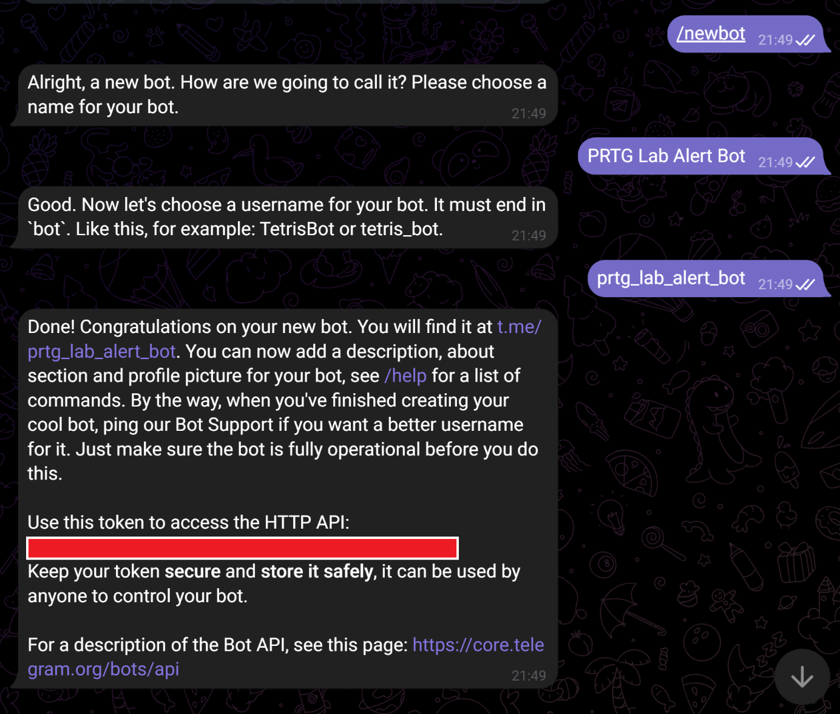
BotFather sẽ trả về token, lưu lại
Tạo group chứa chatbot và thêm nó vào. Cấp quyền nếu cần
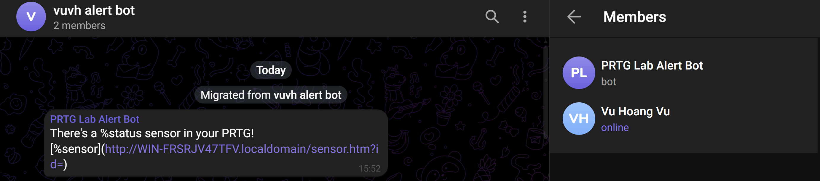
Mở bot vừa tạo.
Bấm Start
Gửi thử tin nhắn bất kỳ cho bot, ví dụ: hello
Mở trình duyệt trên máy có internet:
https://api.telegram.org/bot<TOKEN>/getUpdates
Tìm đoạn: “chat”{id: ...} -> Copy
Tạo Notification Template Telegram
Vào:
Setup → Account Settings → Notification Templates → Add Notification Template
Đặt tên:
Telegram Alert
Bật:
Execute HTTP Action
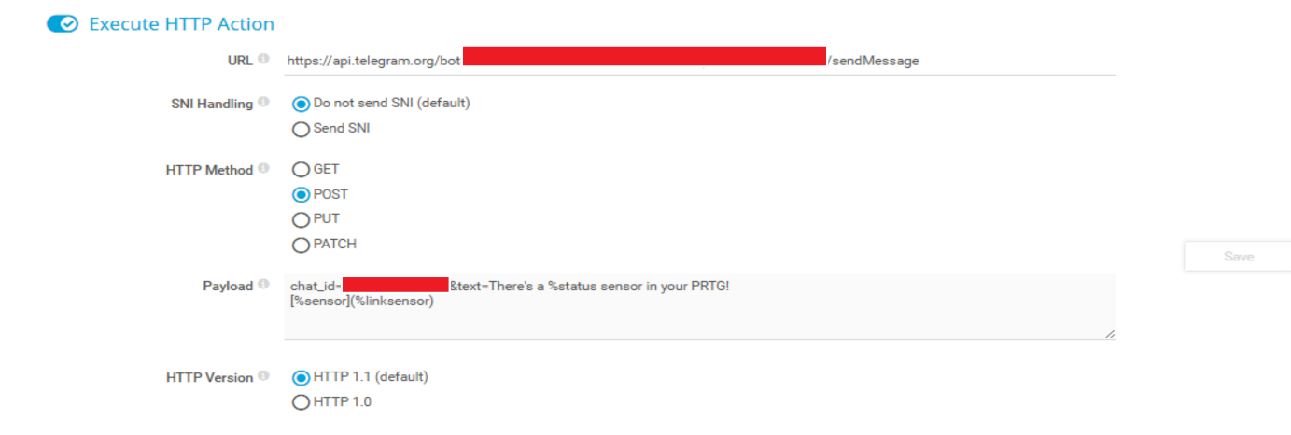
Ấn vào biểu tượng quả chuông để test
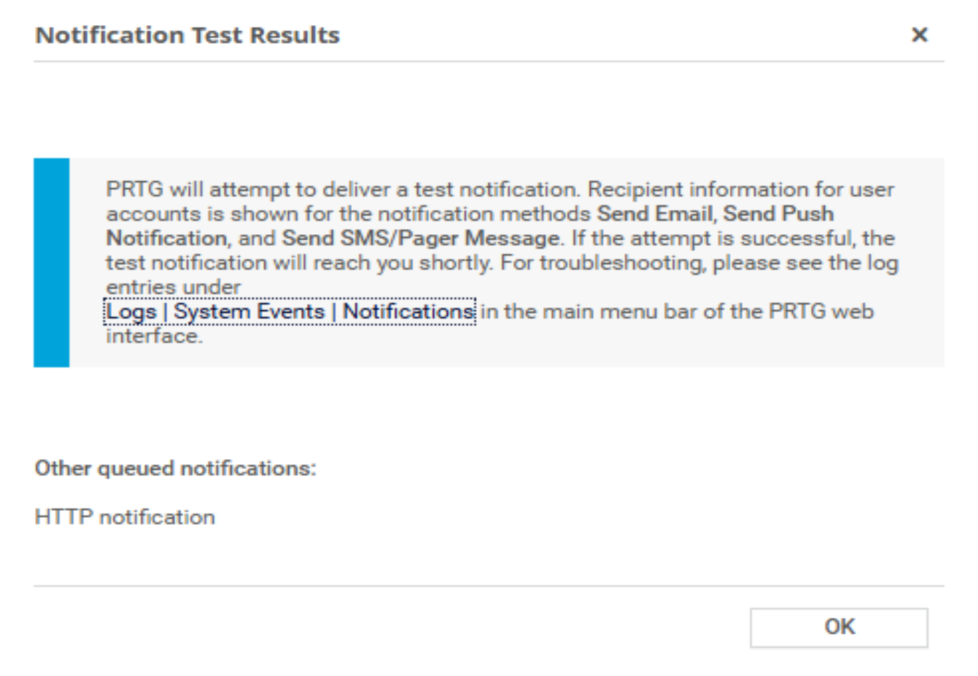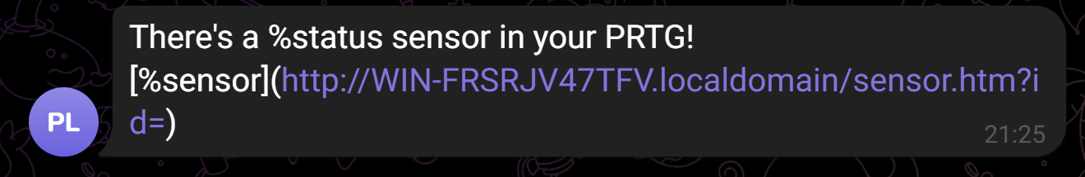
Gắn Telegram Trigger, vào sensor/device:
Notification Triggers → Add State Trigge
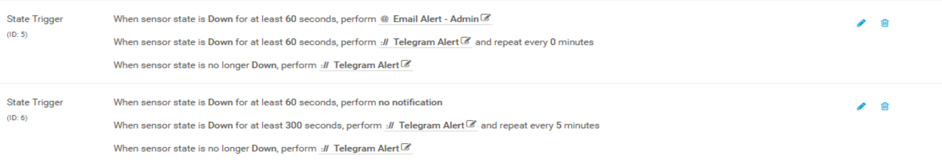

c. Cấu hình âm thanh cảnh báo trên PRTG
Kiểu 1: Âm thanh trên giao diện web PRTG
Vào: Setup → Account Settings → My Account
Tìm phần: Audible Alarms, chọn: Play audible alarms on dashboard pages only

Kiểu 2: Âm thanh trên PRTG Desktop / MultiBoard
Mở PRTG Desktop, vào File -> Setting -> Notification rồi thiết lập sound
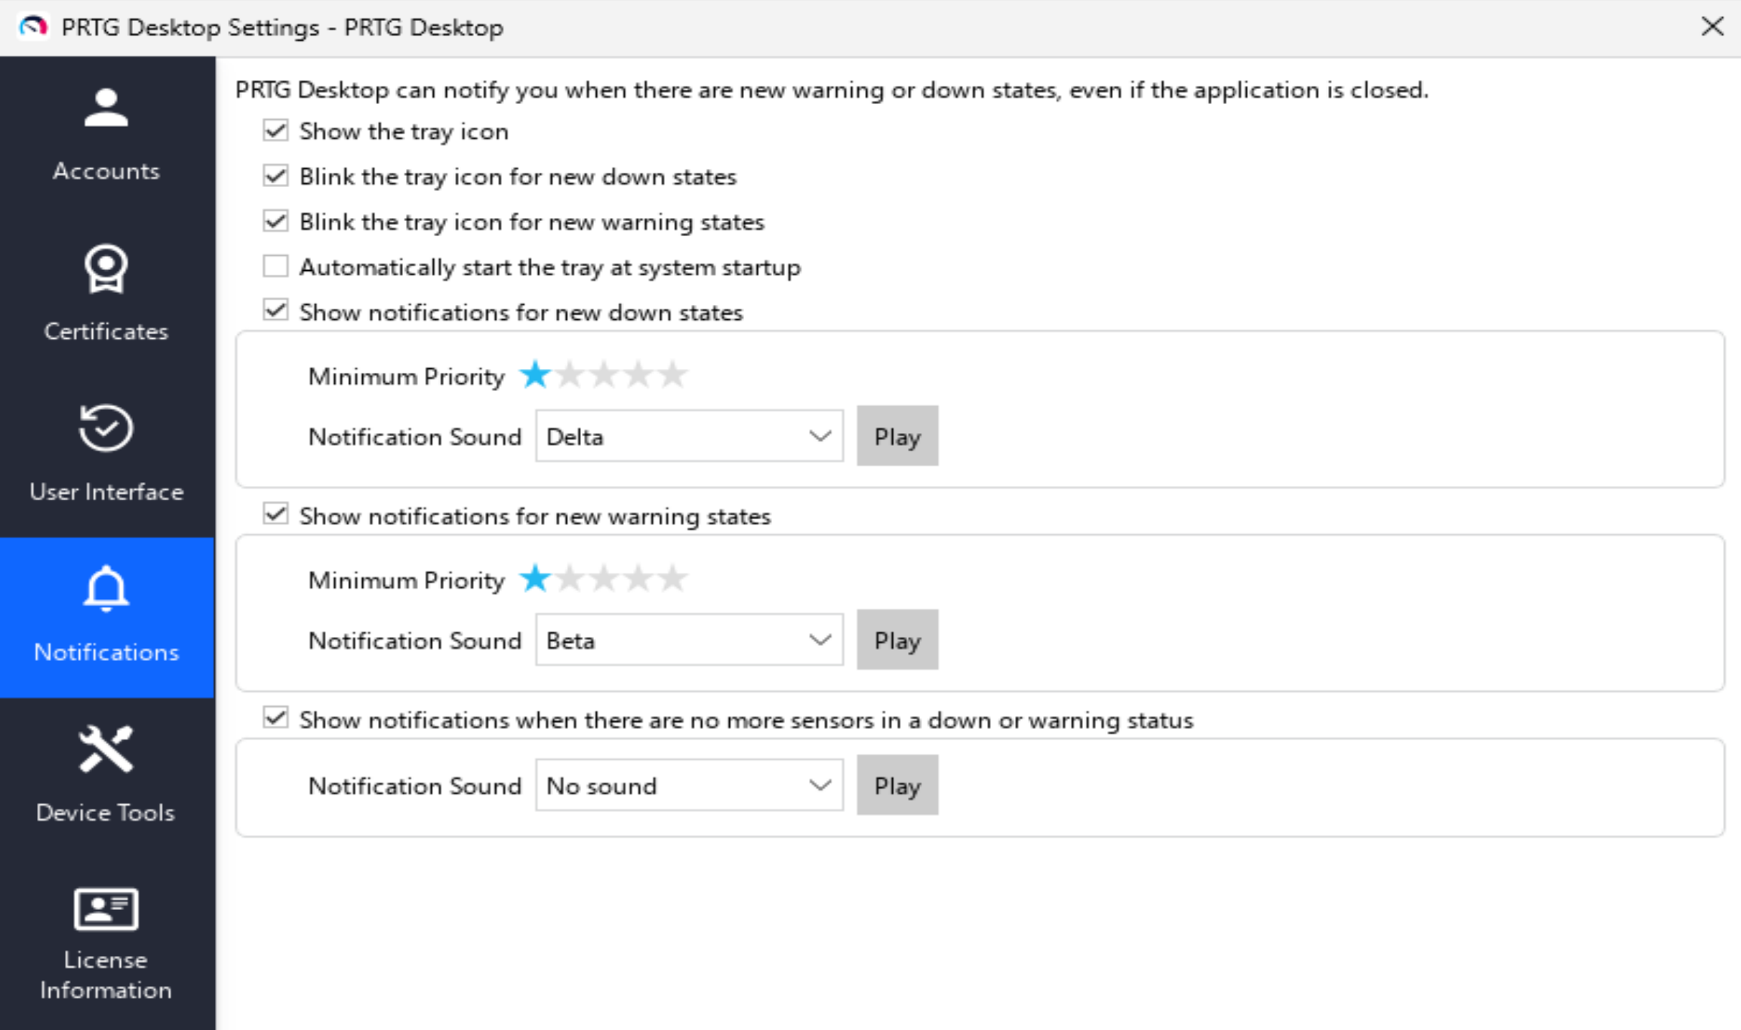

d. Cấu hình màu sắc cảnh báo trên Dashboard/Map trên PRTG
Sử dụng mặc định
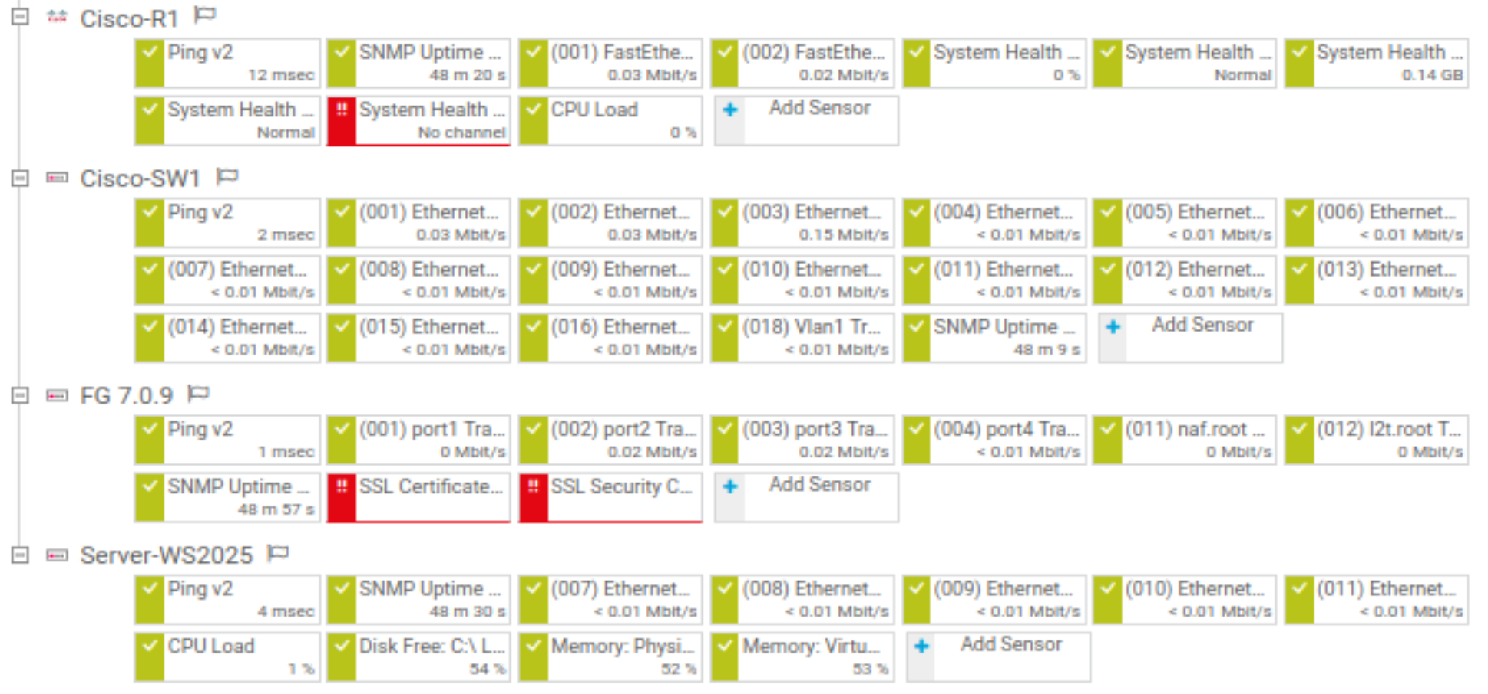
Hoặc vào Maps → Add Map để tùy chỉnh them
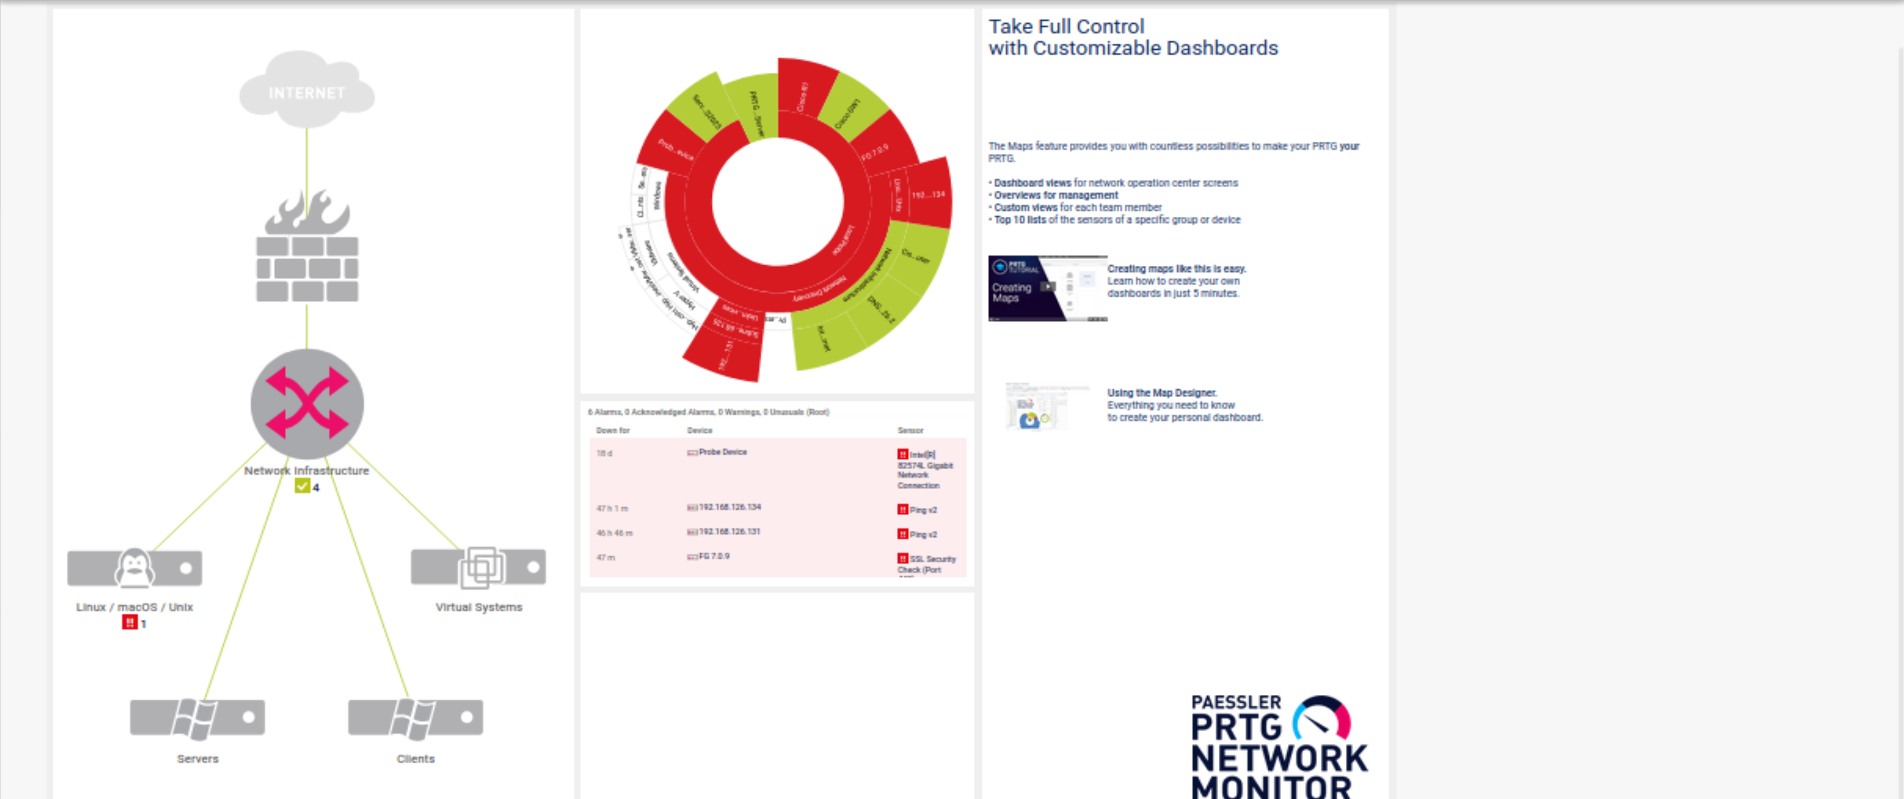

5.2. Triển khai cảnh báo với Cacti

a. Cấu hình Email Alert trên Cacti
Lưu ý: Cần tải trước Thold plugin
Cấu hình Postfix relay qua Gmail: sudo nano /etc/postfix/main.cf
# Debian specific: Specifying a file name will cause the first
# line of that file to be used as the name. The Debian default
# is /etc/mailname.
#myorigin = /etc/mailname

smtpd_banner = $myhostname ESMTP $mail_name (Ubuntu)
biff = no

# appending .domain is the MUA's job.
append_dot_mydomain = no

# Uncomment the next line to generate "delayed mail" warnings
#delay_warning_time = 4h

readme_directory = no

# See http://www.postfix.org/COMPATIBILITY_README.html -- default to 3.6 on
# fresh installs.
compatibility_level = 3.6

# TLS parameters
smtpd_tls_cert_file=/etc/ssl/certs/ssl-cert-snakeoil.pem
smtpd_tls_key_file=/etc/ssl/private/ssl-cert-snakeoil.key
smtpd_tls_security_level=may

smtp_tls_CApath=/etc/ssl/certs
# smtp_tls_security_level=may
smtp_tls_session_cache_database = btree:${data_directory}/smtp_scache

smtpd_relay_restrictions = permit_mynetworks permit_sasl_authenticated defer_unauth_destination
myhostname = vuvh-VMware-Virtual-Platform.localdomain
alias_maps = hash:/etc/aliases
alias_database = hash:/etc/aliases
mydestination = $myhostname, vuvh-VMware-Virtual-Platform, localhost.localdomain, localhost, cacti.local
relayhost = [smtp.gmail.com]:587
mynetworks = 127.0.0.0/8 [::ffff:127.0.0.0]/104 [::1]/128
mailbox_size_limit = 0
recipient_delimiter = +
inet_interfaces = all
inet_protocols = all

smtp_use_tls = yes
smtp_tls_security_level = encrypt
smtp_tls_CAfile = /etc/ssl/certs/ca-certificates.crt

smtp_sasl_auth_enable = yes
smtp_sasl_password_maps = hash:/etc/postfix/sasl_passwd
smtp_sasl_security_options = noanonymous
smtp_sasl_tls_security_options = noanonymous

Tạo file đăng nhập Gmail SMTP: sudo nano /etc/postfix/sasl_passwd
[smtp.gmail.com]:587 your_email:APP_PASSWORD
Cấp quyền và reload Postfix:
sudo postmap /etc/postfix/sasl_passwd
sudo chmod 600 /etc/postfix/sasl_passwd /etc/postfix/sasl_passwd.db
sudo systemctl restart postfix
Trong giao diện Cacti:
Console → Configuration → Settings → Mail/Reporting/DNS
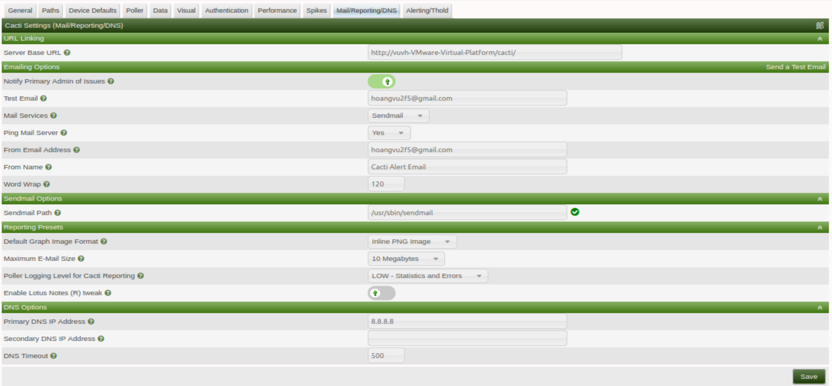
Điền email ở Test Email
Chọn Send a Test Email để kiểm tra
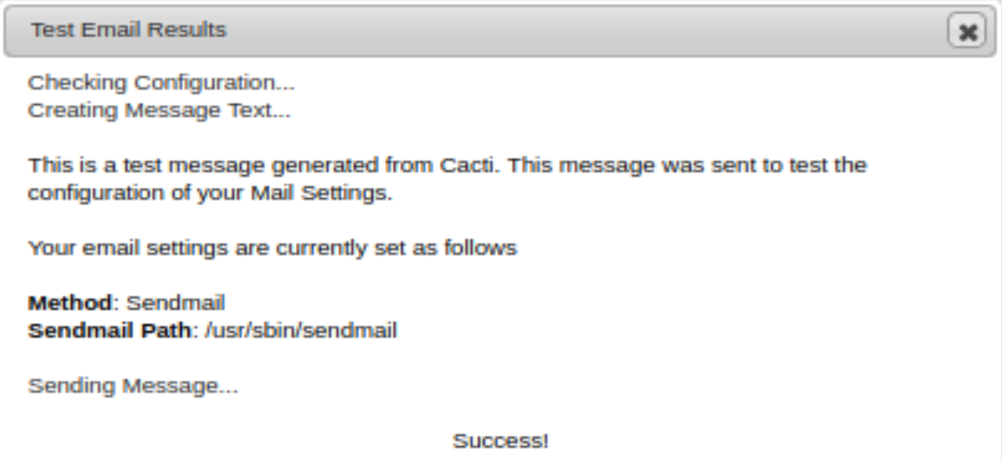
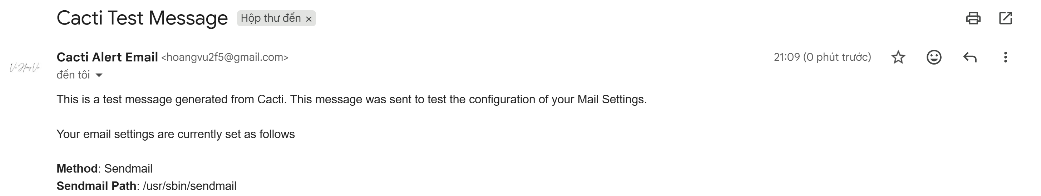
Tạo Notification List: Console → Management → Notification Lists
Vào: Console → Management → Thresholds
Bấm Add để thêm cảnh báo
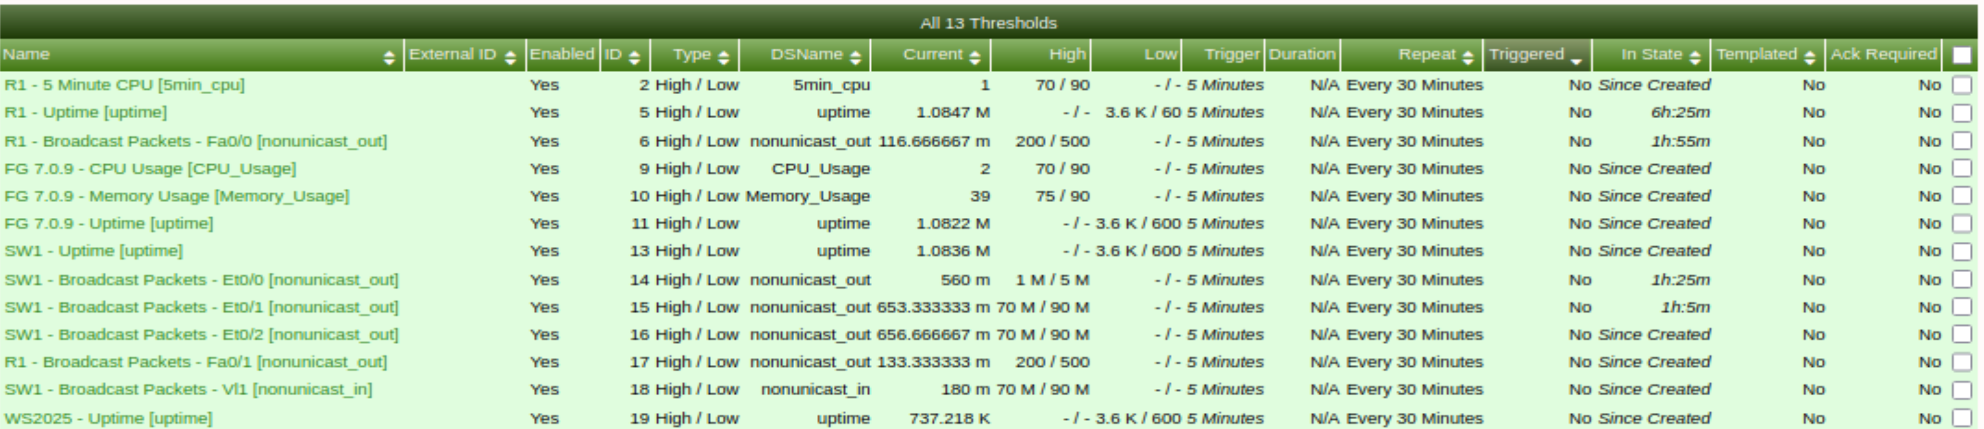
Đã nhận được thông báo qua email
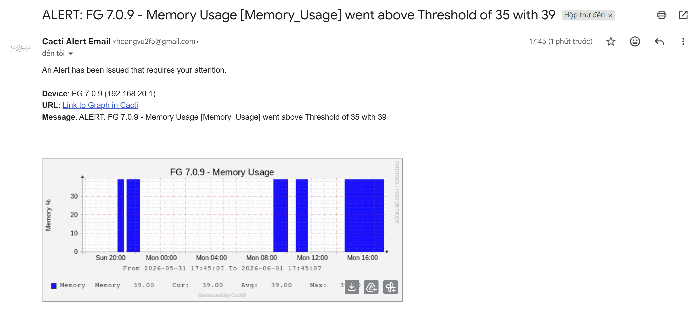
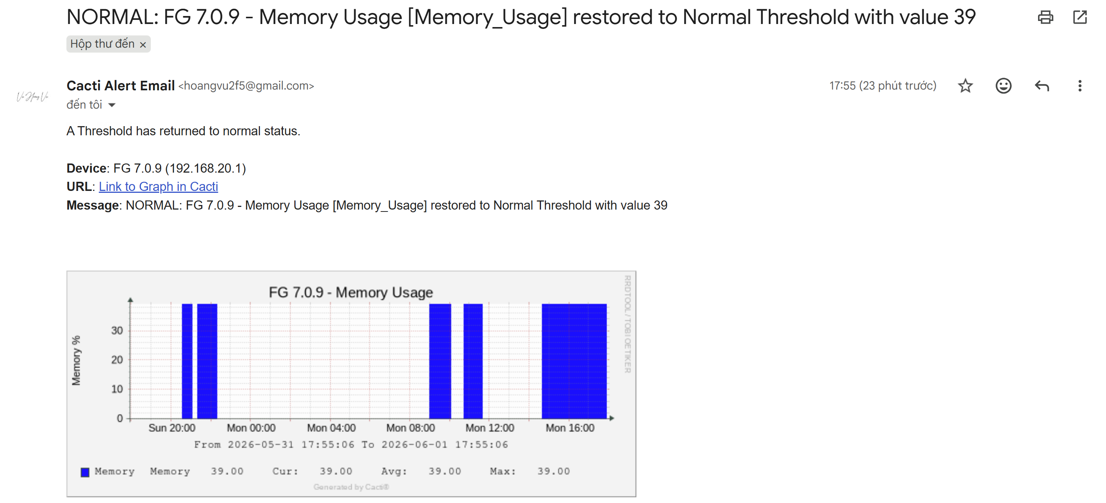

b. Cấu hình Telegram Alert trên Cacti
Vào Telegram -> @BotFather để tạo Zabbix Alert Bot tương tự như đã tạo ở mục 5.1b
Thêm nó vào group
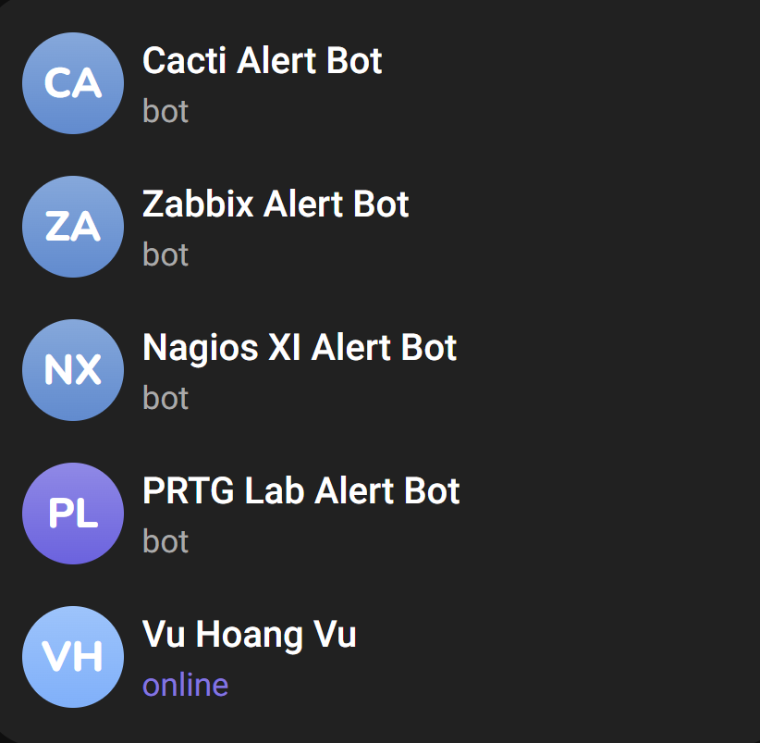
Tạo script gửi Telegram trên Cacti: sudo nano /usr/local/bin/cacti_telegram.sh
#!/bin/bash

BOT_TOKEN="NHAP_BOT_TOKEN"
CHAT_ID="NHAP_CHAT_ID"

TMPFILE=$(mktemp)
cat > "$TMPFILE"

SUBJECT=$(python3 - "$TMPFILE" <<'PY'
import sys
from email import policy
from email.parser import BytesParser

with open(sys.argv[1], "rb") as f:
msg = BytesParser(policy=policy.default).parse(f)

print(msg.get("Subject", "Cacti Alert"))
PY
)

BODY=$(python3 - "$TMPFILE" <<'PY'
import sys
from email import policy
from email.parser import BytesParser

with open(sys.argv[1], "rb") as f:
msg = BytesParser(policy=policy.default).parse(f)

body = ""

if msg.is_multipart():
for part in msg.walk():
if part.get_content_type() == "text/plain":
try:
body = part.get_content()
break
except Exception:
pass
else:
try:
body = msg.get_content()
except Exception:
body = ""

print(body.strip())
PY
)

rm -f "$TMPFILE"

MESSAGE="Cacti Alert: ${SUBJECT}

${BODY}"

curl -s -X POST "https://api.telegram.org/bot${BOT_TOKEN}/sendMessage" \
-d chat_id="${CHAT_ID}" \
--data-urlencode text="${MESSAGE}"

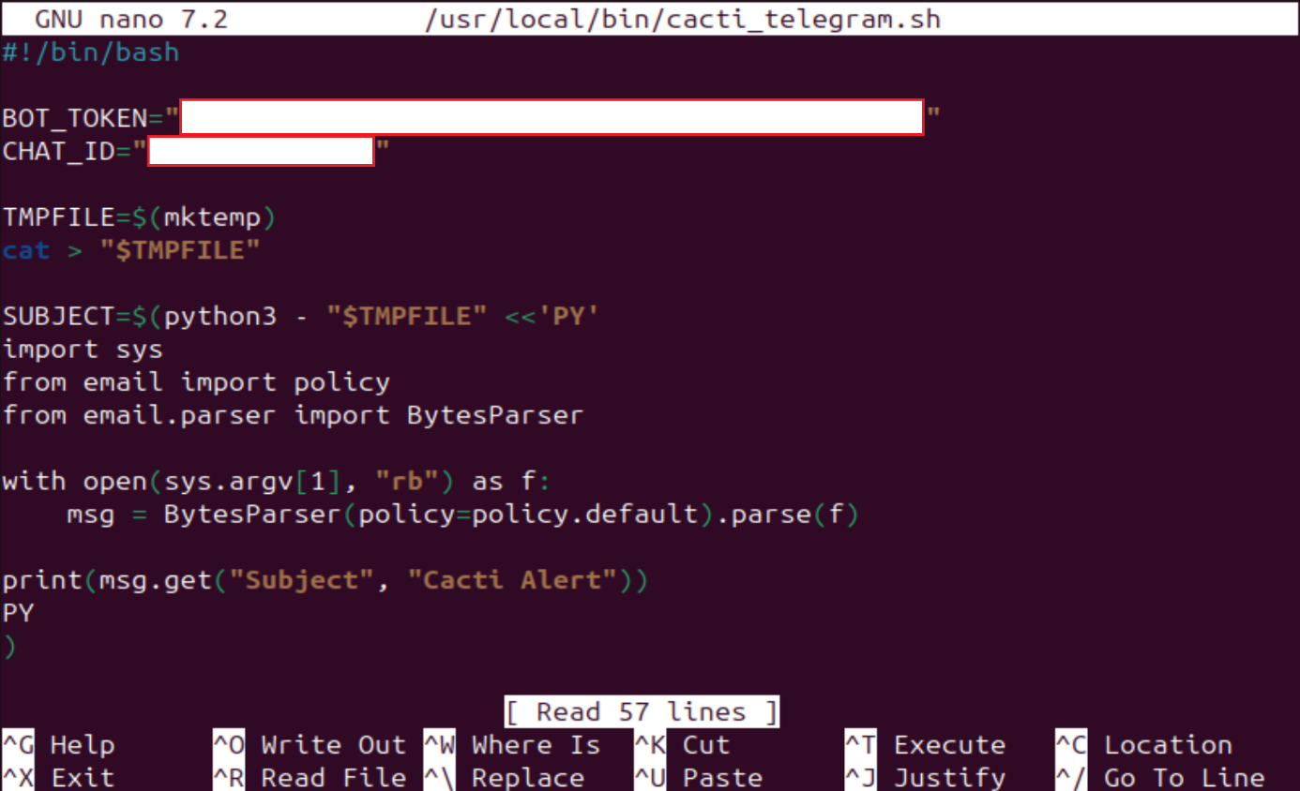
Cấp quyền: sudo chmod +x /usr/local/bin/cacti_telegram.sh
Mở file cấu hình: sudo nano /etc/postfix/main.cf
Thêm cacti.local vào cuối
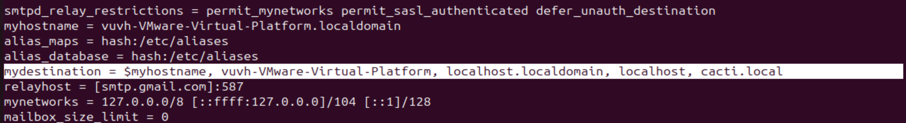
Chạy: sudo systemctl restart postfix
Chạy lại aliases: sudo newaliases
Kiểm tra alias: sudo nano /etc/aliases
Thêm vào: cacti-telegram: "|/usr/local/bin/cacti_telegram.sh"
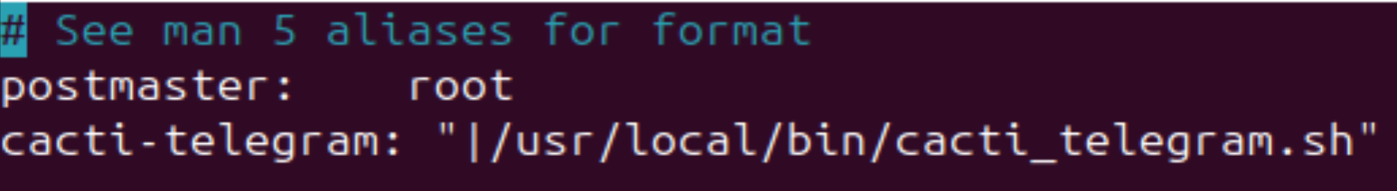
Chạy lại: sudo newaliases
Test lại script: echo -e "Subject: Test Cacti Telegram\n\nThis is clean test message" | /usr/local/bin/cacti_telegram.sh
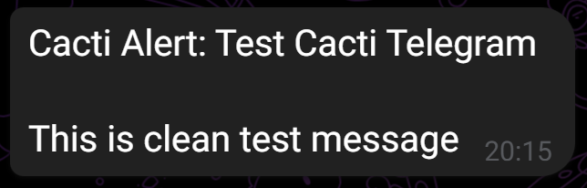
Sau đó test qua alias: echo "This is clean alias test" | mail -s "Cacti Telegram Clean Test" cacti-telegram@cacti.local

Về Cacti để test lại
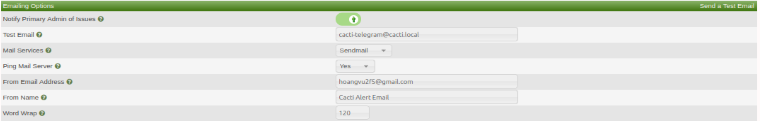
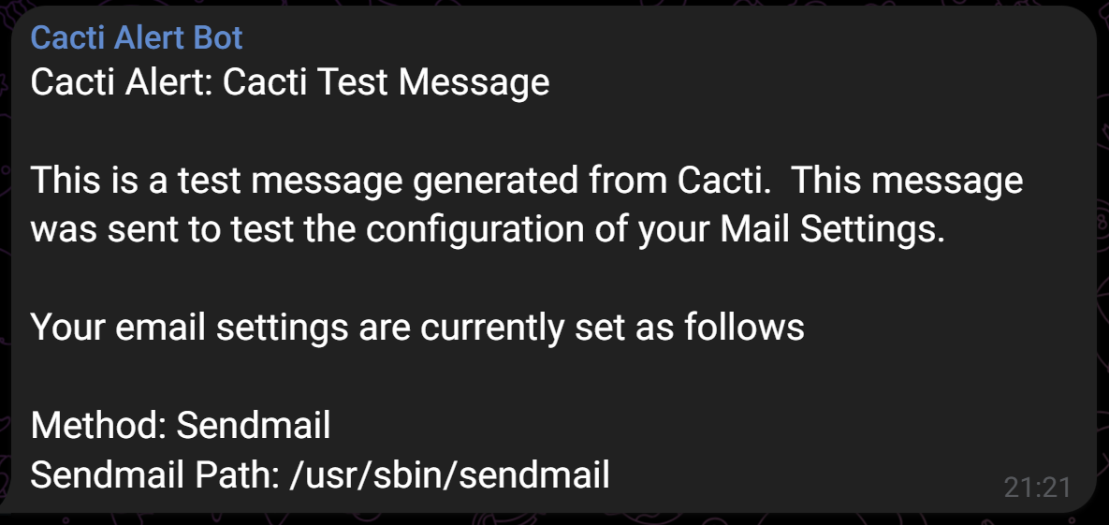
Kết quả
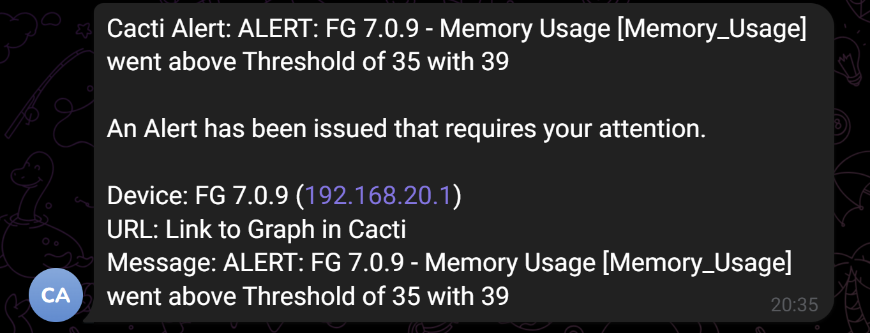

c. Cấu hình âm thanh cảnh báo trên Cacti
Cài Monitor plugin
cd /usr/share/cacti/site/plugins
sudo git clone https://github.com/Cacti/plugin_monitor.git monitor
sudo chown -R www-data:www-data monitor
sudo chmod -R 755 monitor

Kiểm tra lại: ls /usr/share/cacti/site/plugins
Bật Monitor plugin trong Cacti
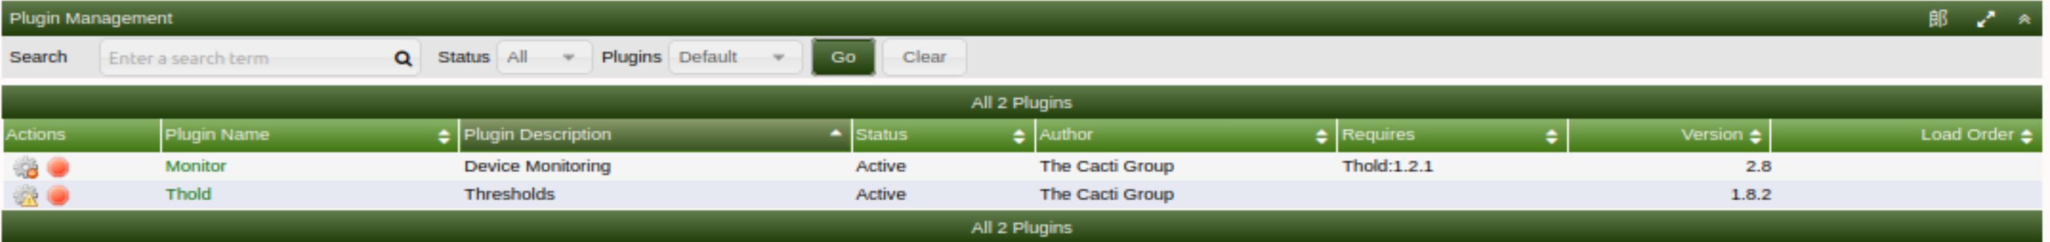
Bật âm thanh trong Monitor: Console → Configuration → Settings → Monitor
Tại Alarm Sound chọn âm thanh phù hợp → Save
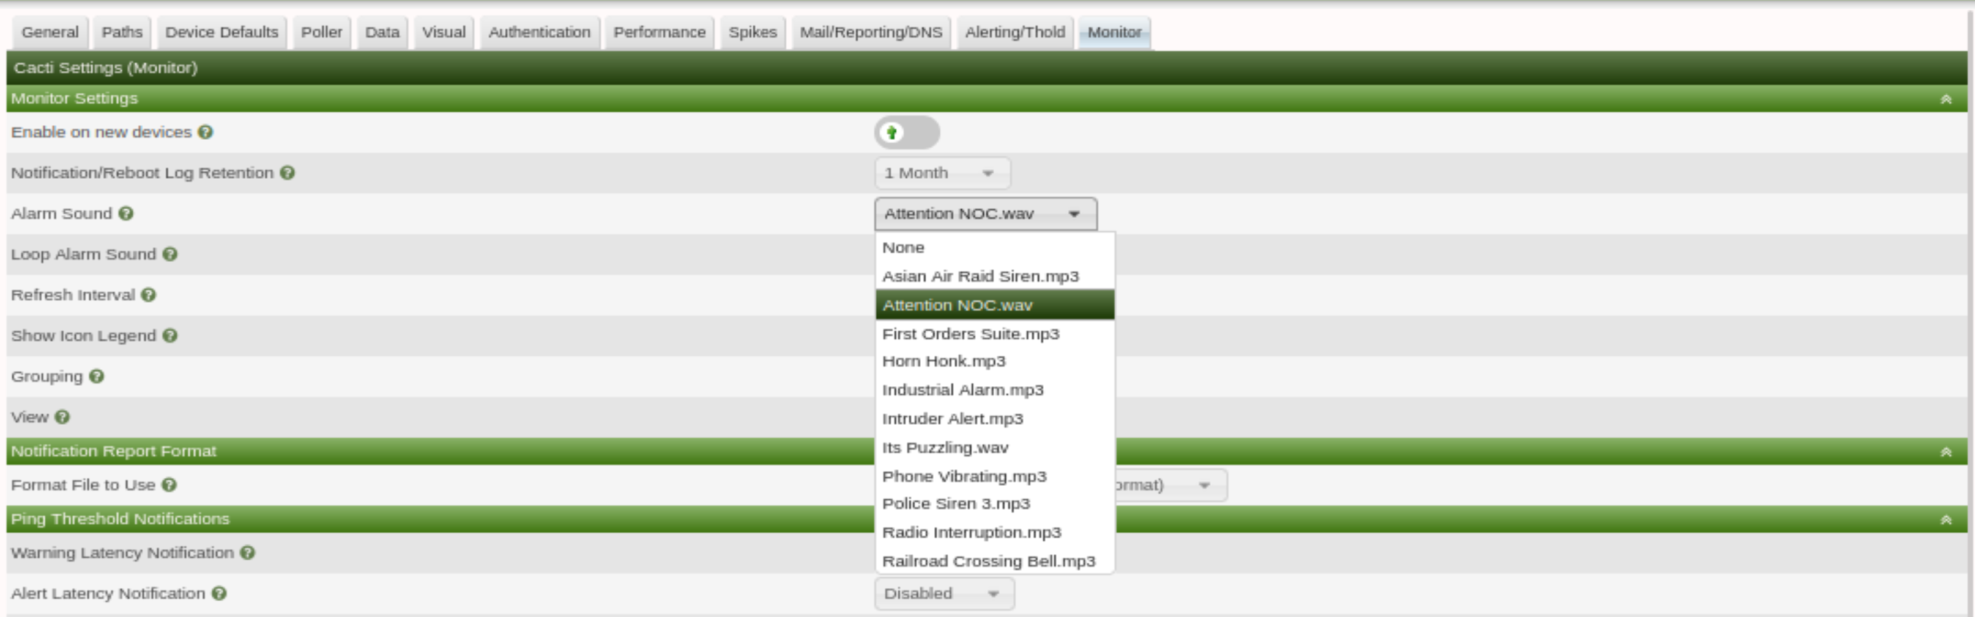

d. Cấu hình màu sắc cảnh báo trên Dashboard/Map trên Cacti
Cấu hình màu cảnh báo bằng Thold: Console → Management → Thresholds
Đổi màu trên Graph của Cacti: Console → Templates → Graph Templates
Tải Monitor plugin
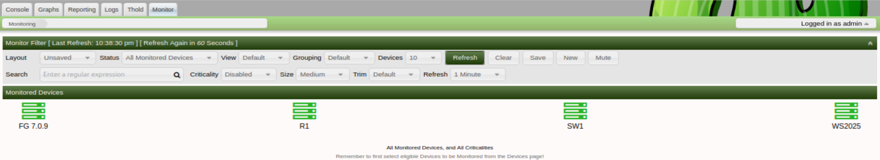

5.3. Triển khai cảnh báo với Nagios XI

a. Cấu hình Email Alert trên Nagios XI
Vào: Admin → System Config → Email Settings
Cấu hình như hình dưới
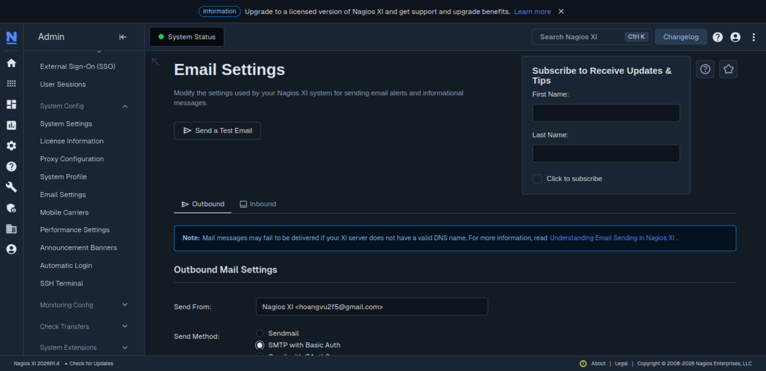
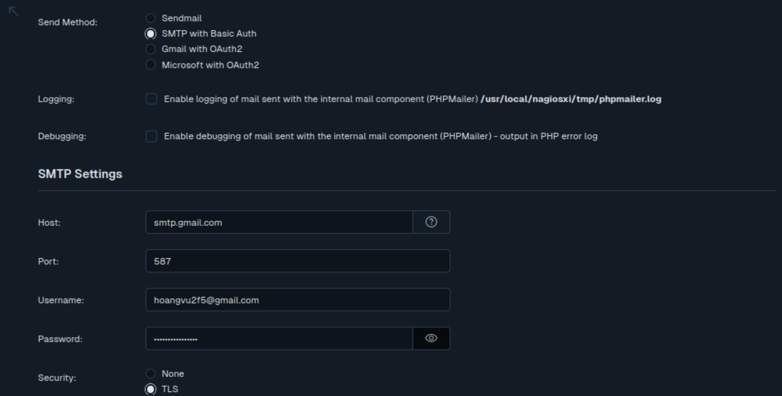
Quay trở lên chọn Send a Test Email để kiểm tra kết nối
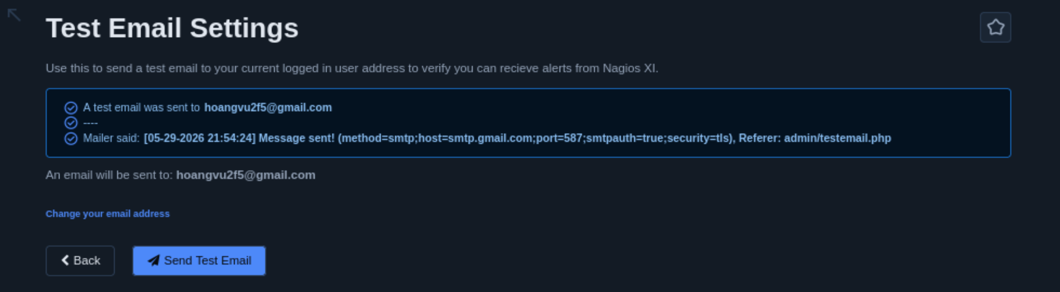
Kết nối thành công
Vào: Admin → Users → Manage Users
Chọn user nhận cảnh báo
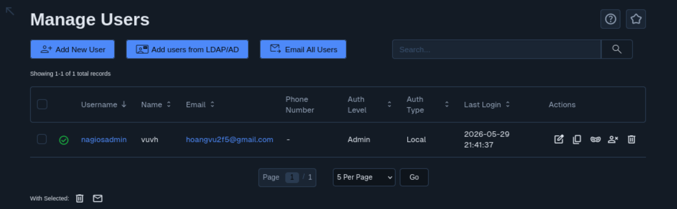
Kết quả
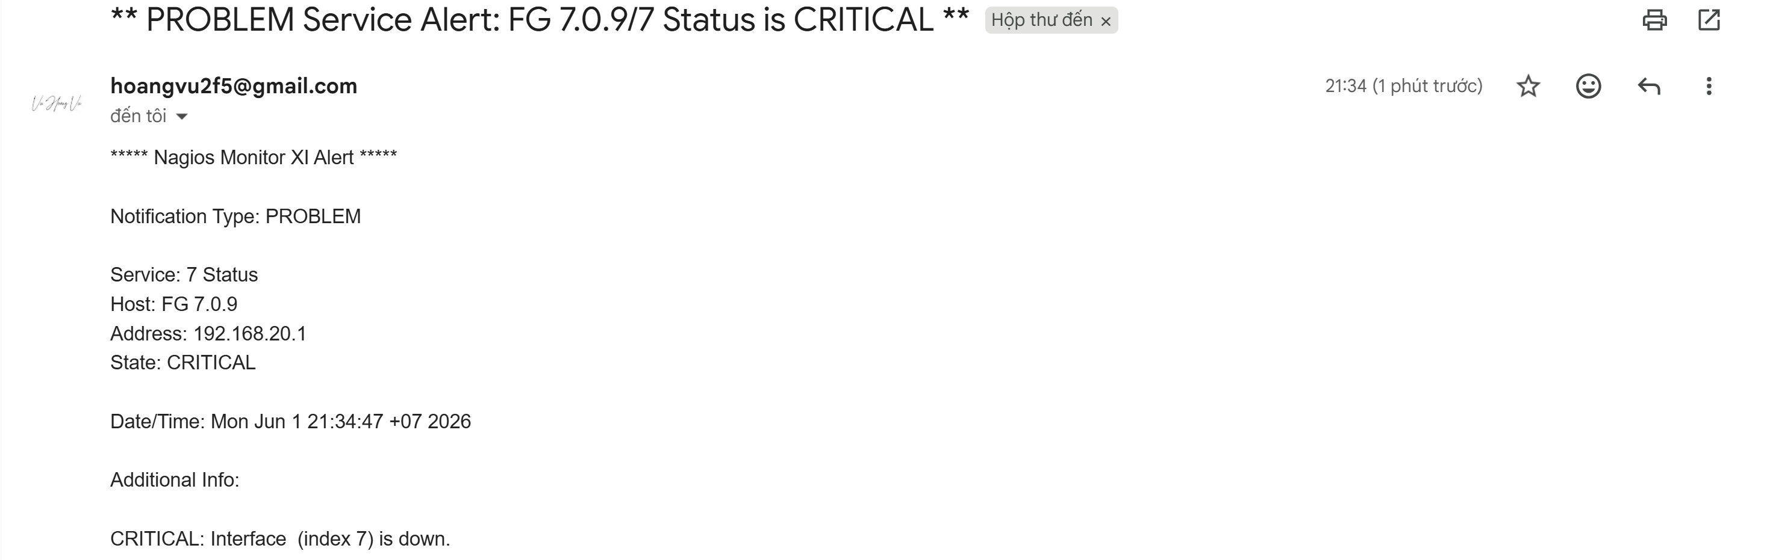

b. Cấu hình Telegram Alert trên Nagios XI
Vào Telegram -> @BotFather để tạo Zabbix Alert Bot tương tự như đã tạo ở mục 5.1b
Thêm nó vào group
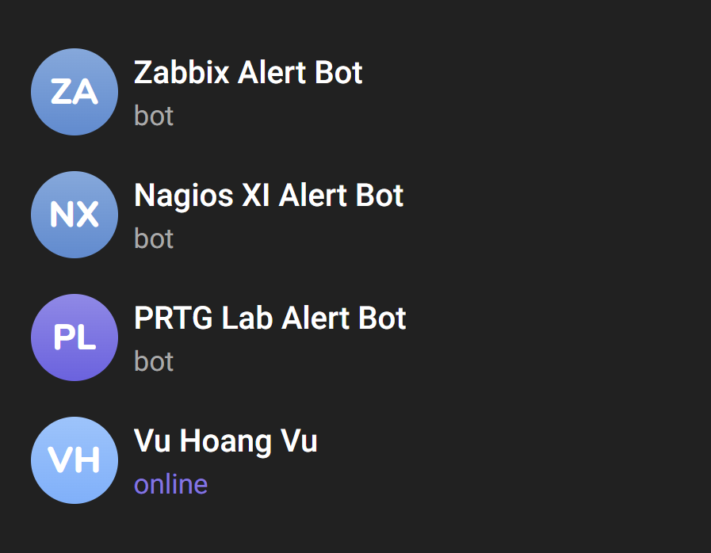
Tạo script gửi Telegram trên Nagios XI:
sudo nano /usr/local/nagios/libexec/send_telegram.sh
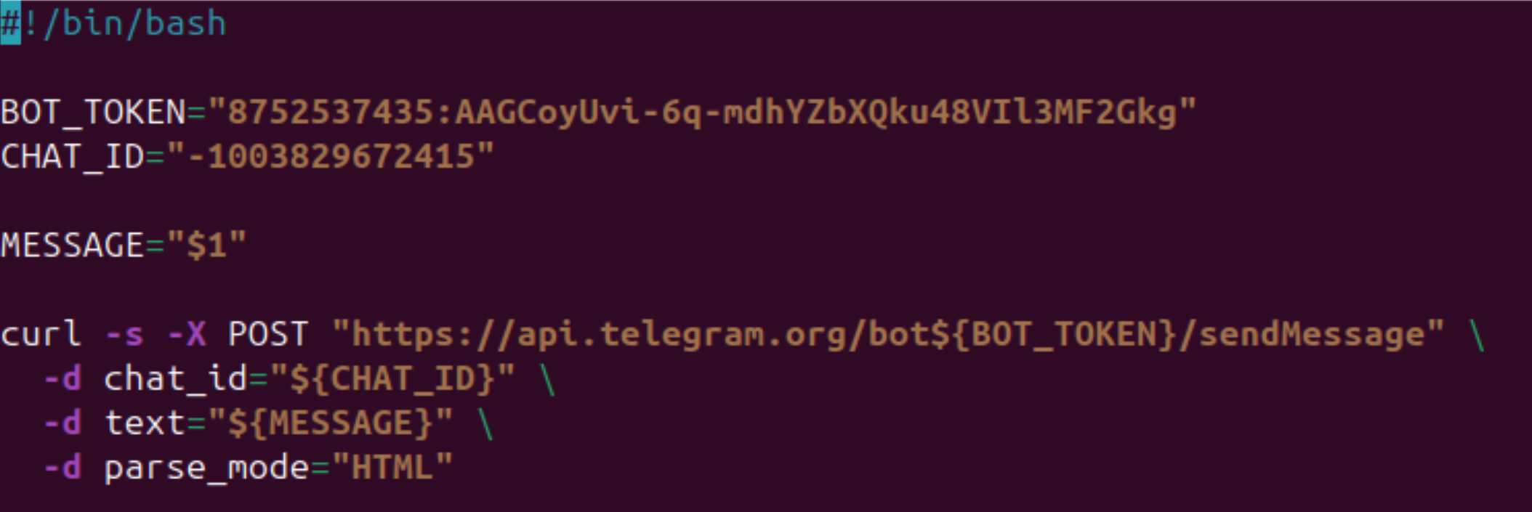
Lưu lại file
Cấp quyền chạy:
sudo chmod +x /usr/local/nagios/libexec/send_telegram.sh
sudo chown nagios:nagios /usr/local/nagios/libexec/send_telegram.sh
Test gửi Telegram từ Terminal: /usr/local/nagios/libexec/send_telegram.sh "Test alert from Nagios XI"
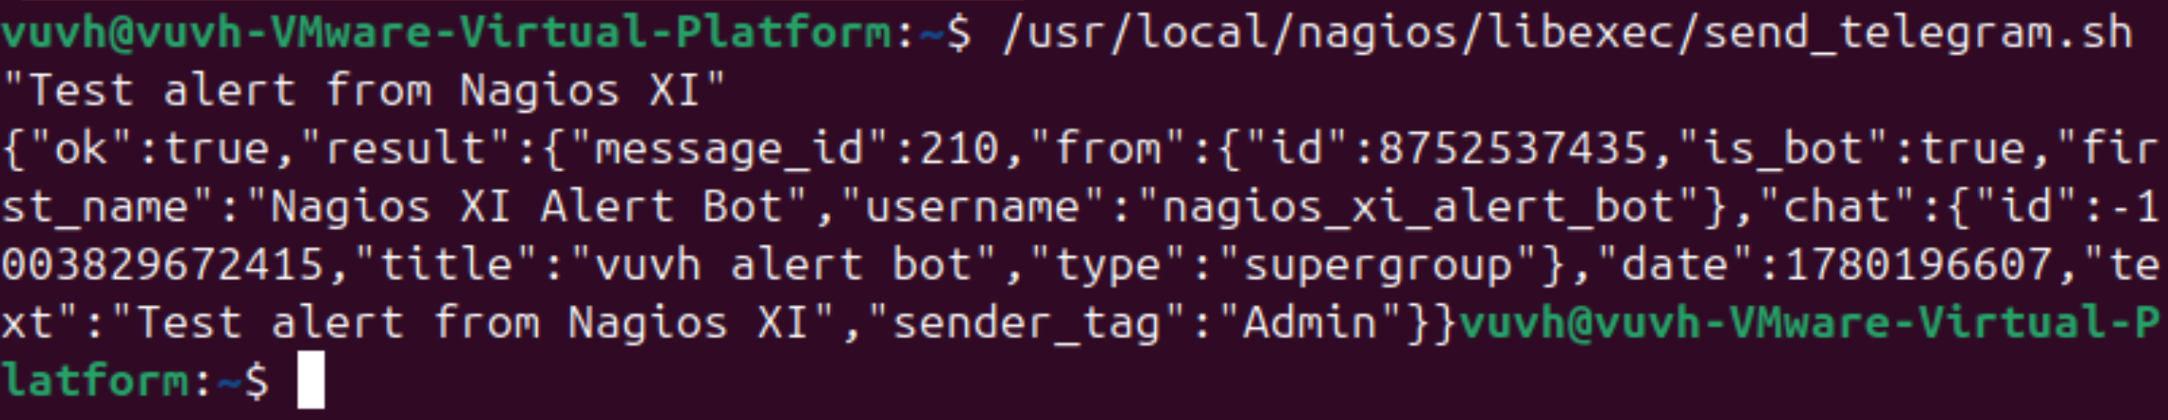

Vào giao diện web Nagios XI:
Configure → Core Config Manager → Commands → Add New
Tạo command cho host alert
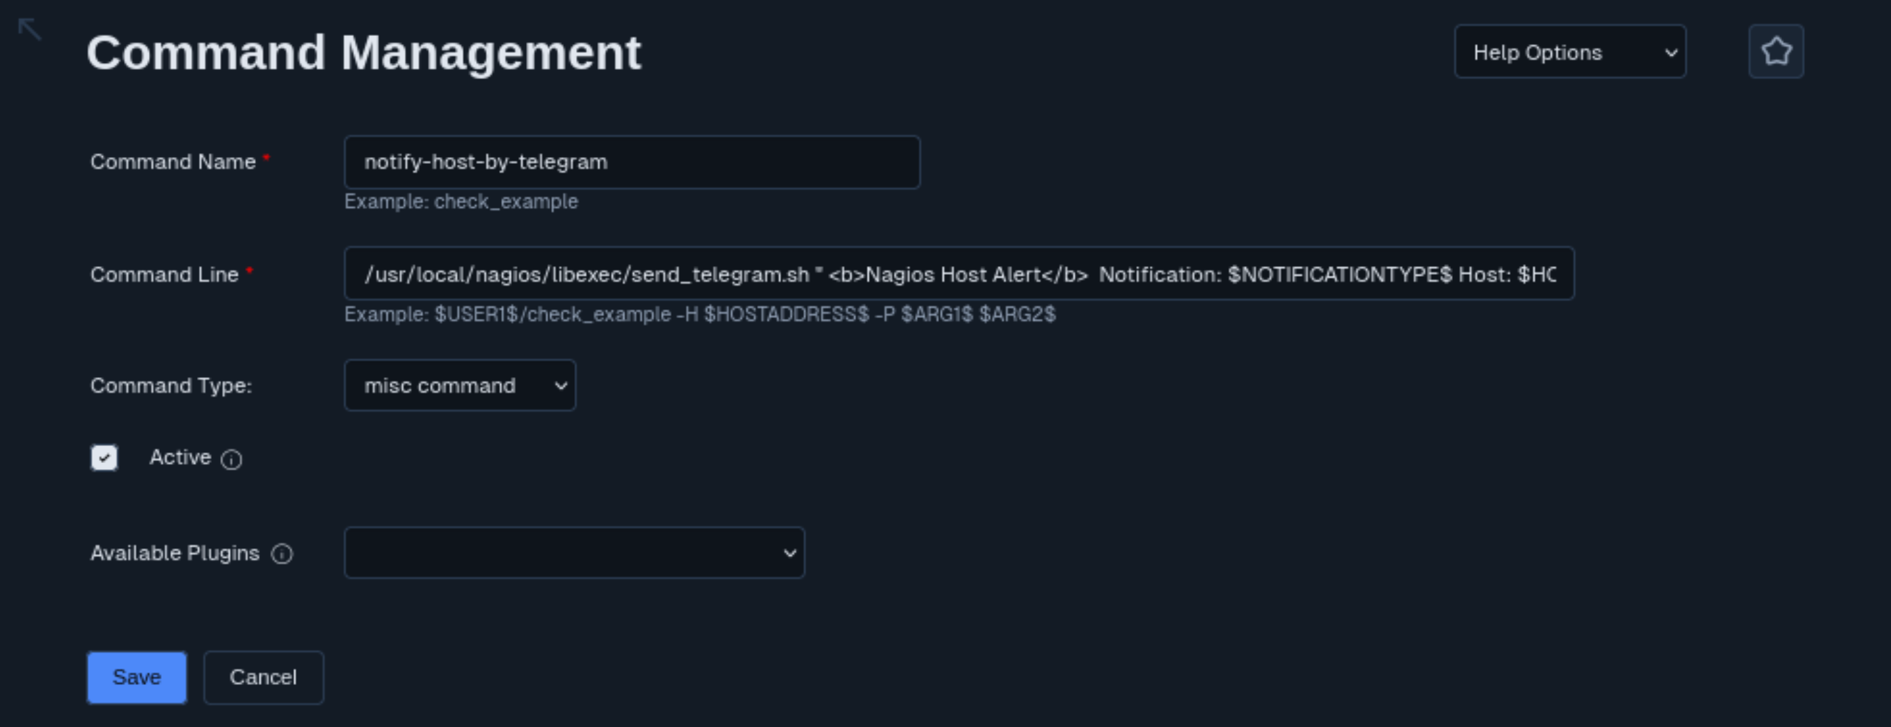

Tiếp tục tạo command cho service alert
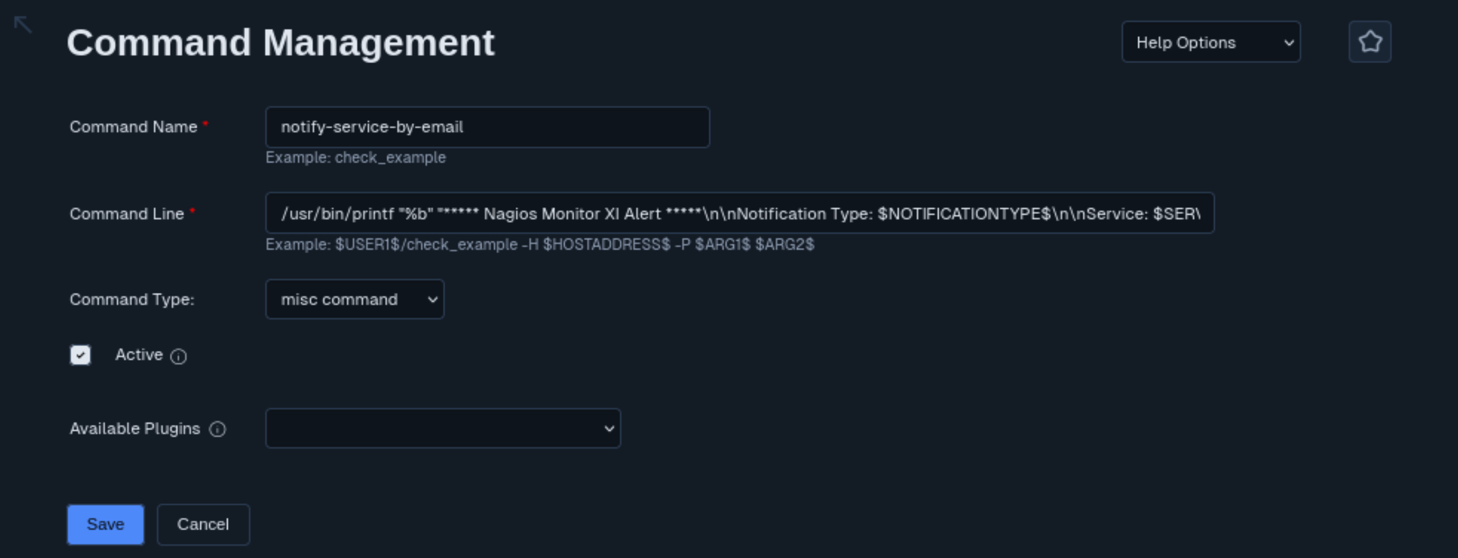
Vào Configure → Core Config Manager → Alerting → Contacts
Chọn contact bạn đang dùng
Tại phần Manage Host Notification Commands, thêm: notify-host-by-telegram
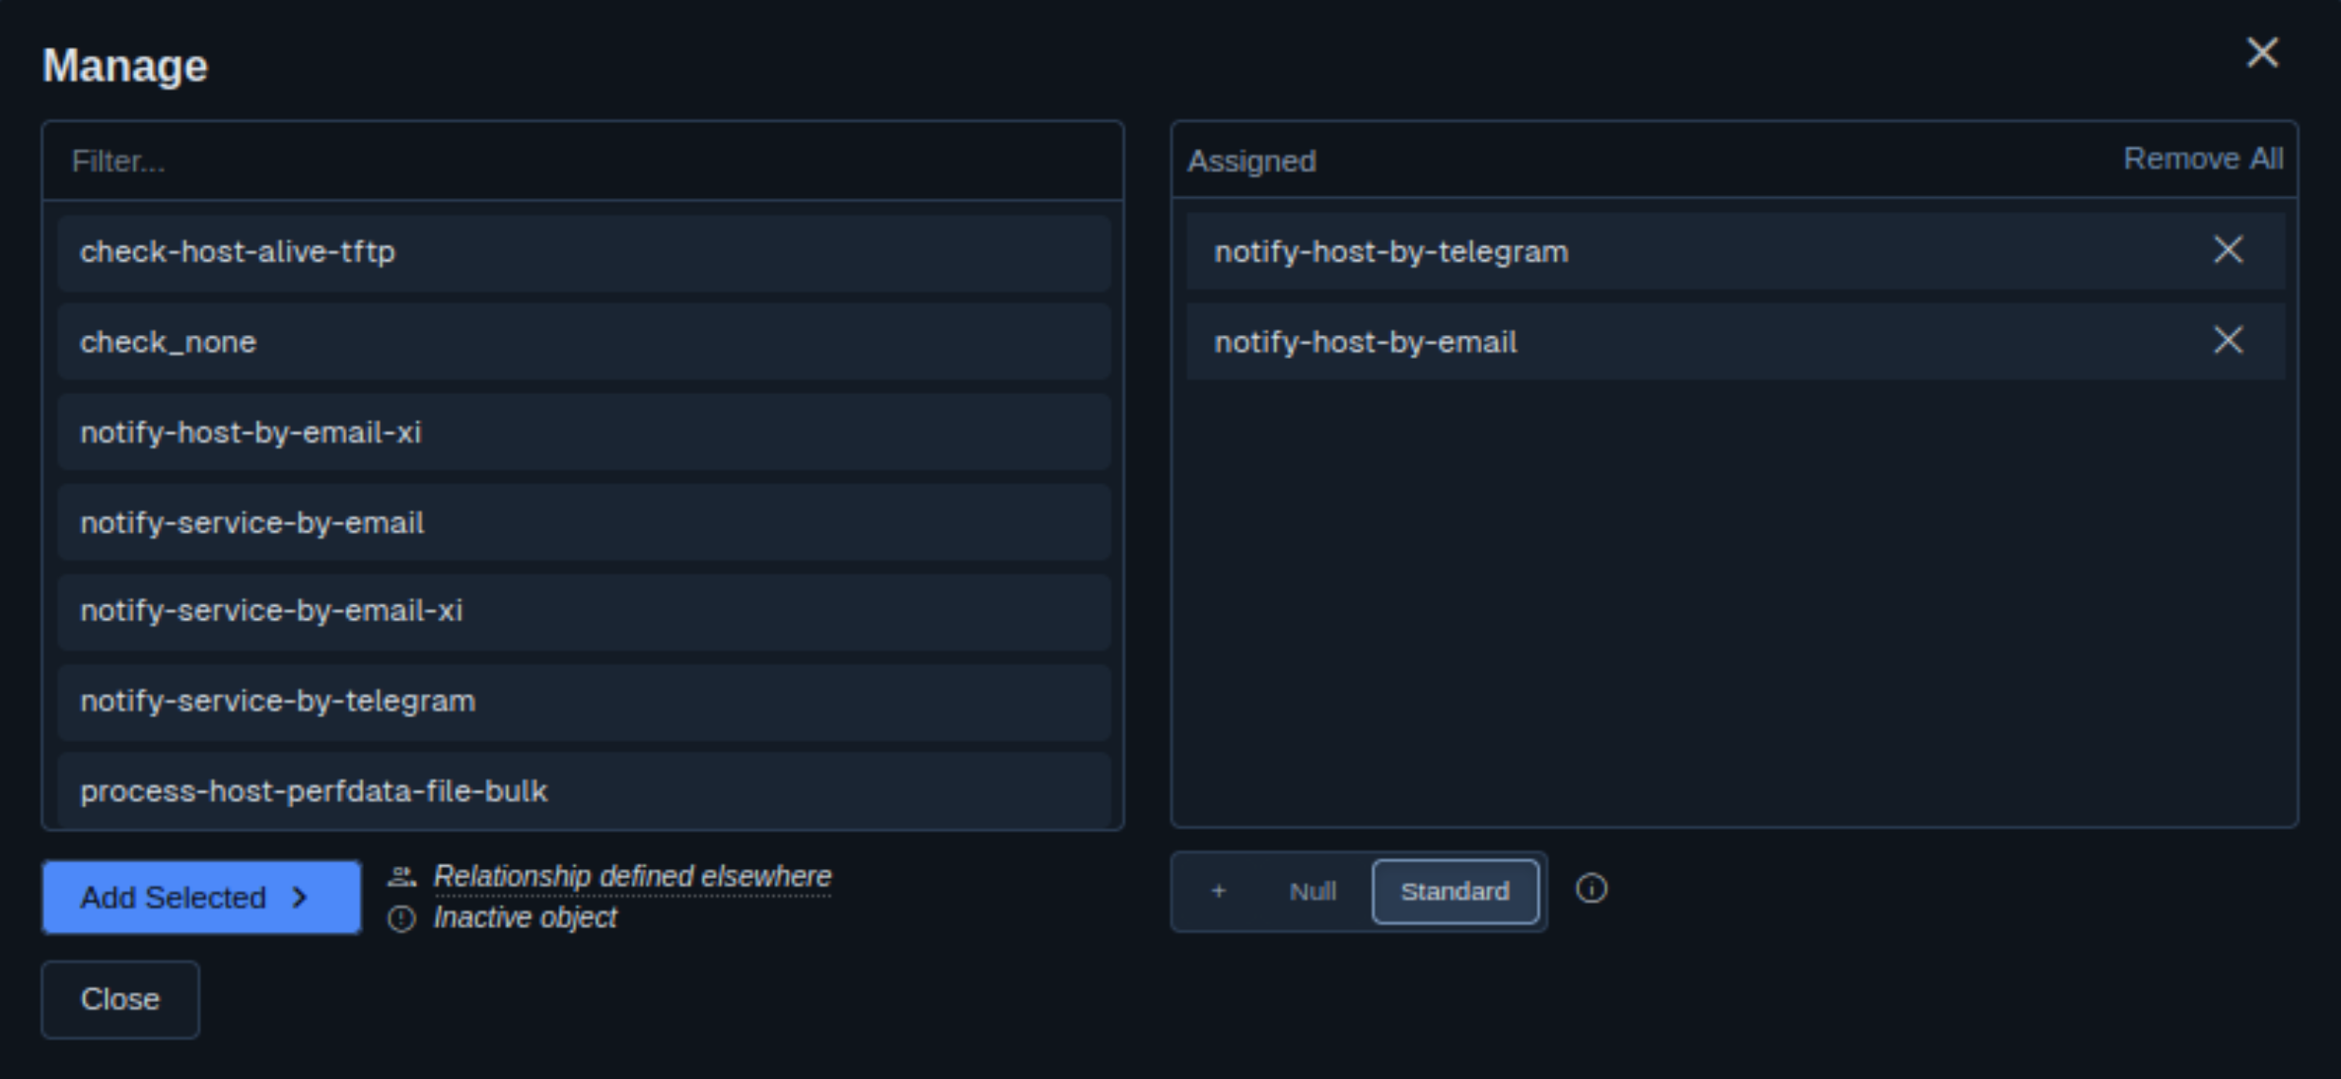
Tại phần Manage Service Notification Commands, thêm: notify-service-by-telegram
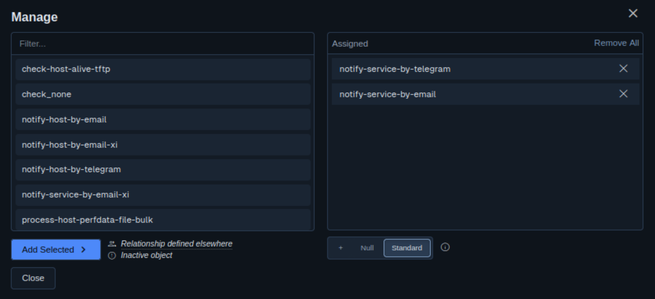
Save -> Apply Configuration

c. Cấu hình âm thanh cảnh báo trên Nagios XI
Trên máy Nagios XI chạy Ubuntu:
sudo apt update
sudo apt install -y espeak alsa-utils
Test thử âm thanh: espeak "Nagios alert test"
Tạo script âm thanh: sudo nano /usr/local/nagios/libexec/nagios_sound_alert.sh
#!/bin/bash

TYPE="$1"
HOST="$2"
STATE="$3"
SERVICE="$4"

TMP="/tmp/nagios_alert.wav"

if [ "$TYPE" = "host" ]; then
/usr/bin/espeak -s 130 -a 120 -w "$TMP" "Host $HOST is $STATE"
else
/usr/bin/espeak -s 130 -a 120 -w "$TMP" "Service $SERVICE on host $HOST is $STATE"
fi

/usr/bin/aplay -D plughw:0,0 "$TMP" >/dev/null 2>&1
rm -f "$TMP"

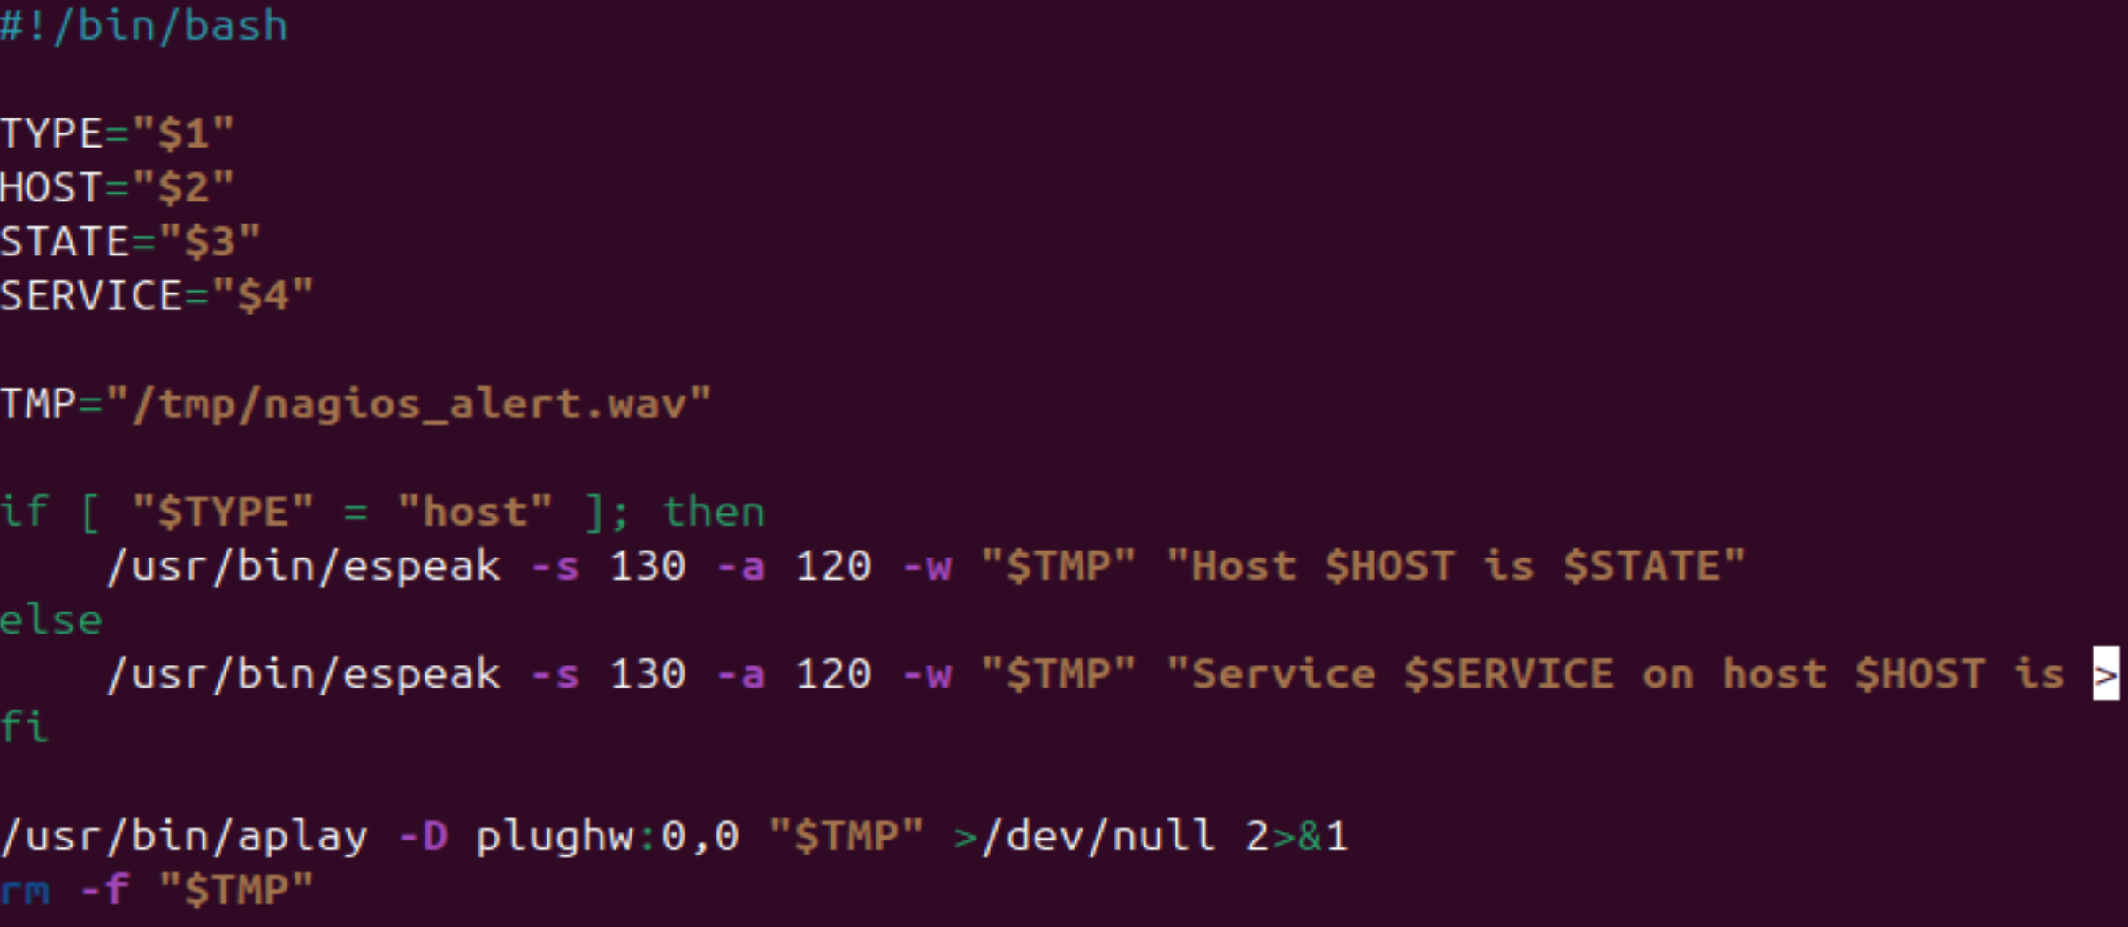
Lưu lại rồi cấp quyền:
sudo chmod +x /usr/local/nagios/libexec/nagios_sound_alert.sh
sudo chown nagios:nagios /usr/local/nagios/libexec/nagios_sound_alert.sh
Thêm user nagios vào group audio: sudo usermod -aG audio nagios
Sau đó khởi động lại: sudo reboot
Tạo command trong Nagios XI:
Configure → Core Config Manager → Commands → Commands → Add New
Tạo commands cho hosts và services
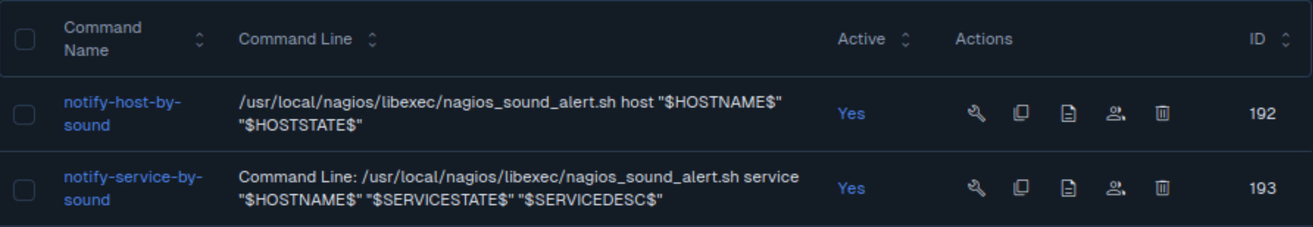

d. Cấu hình màu sắc cảnh báo trên Dashboard/Map
Xem màu cảnh báo trên Dashboard
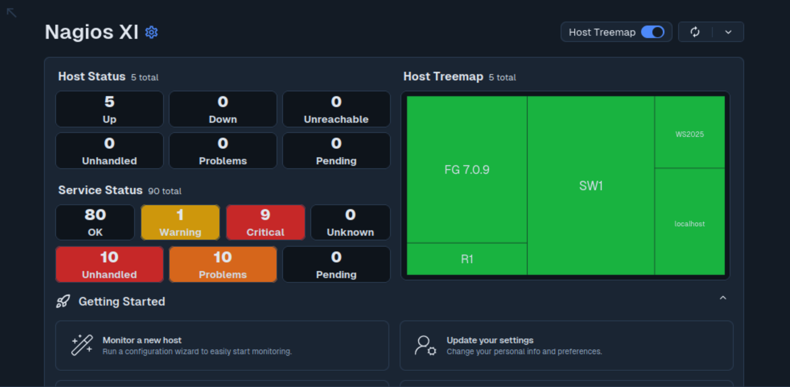
Maps -> Network Status Map để xem các thiết bị
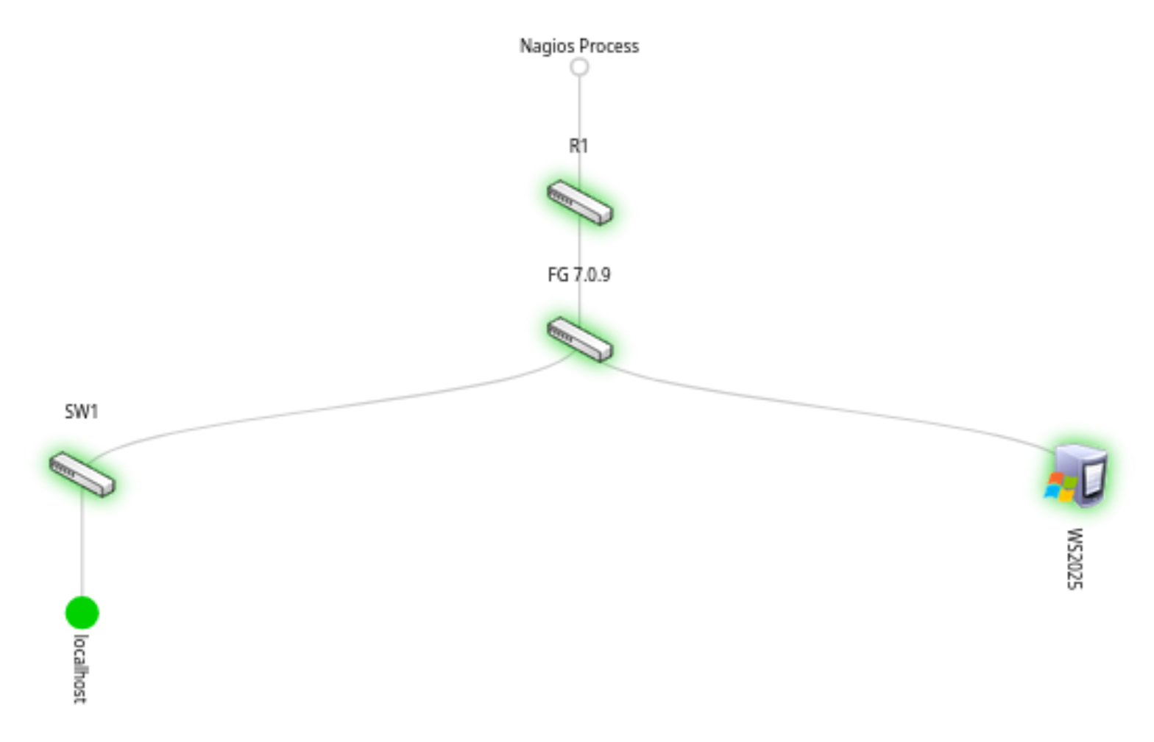

5.4. Triển khai cảnh báo với Zabbix

a. Cấu hình Email Alert trên Zabbix
Cấu hình loại phương tiện cho Gmail trong Zabbix
Vào Alerts -> Media types -> Gmail
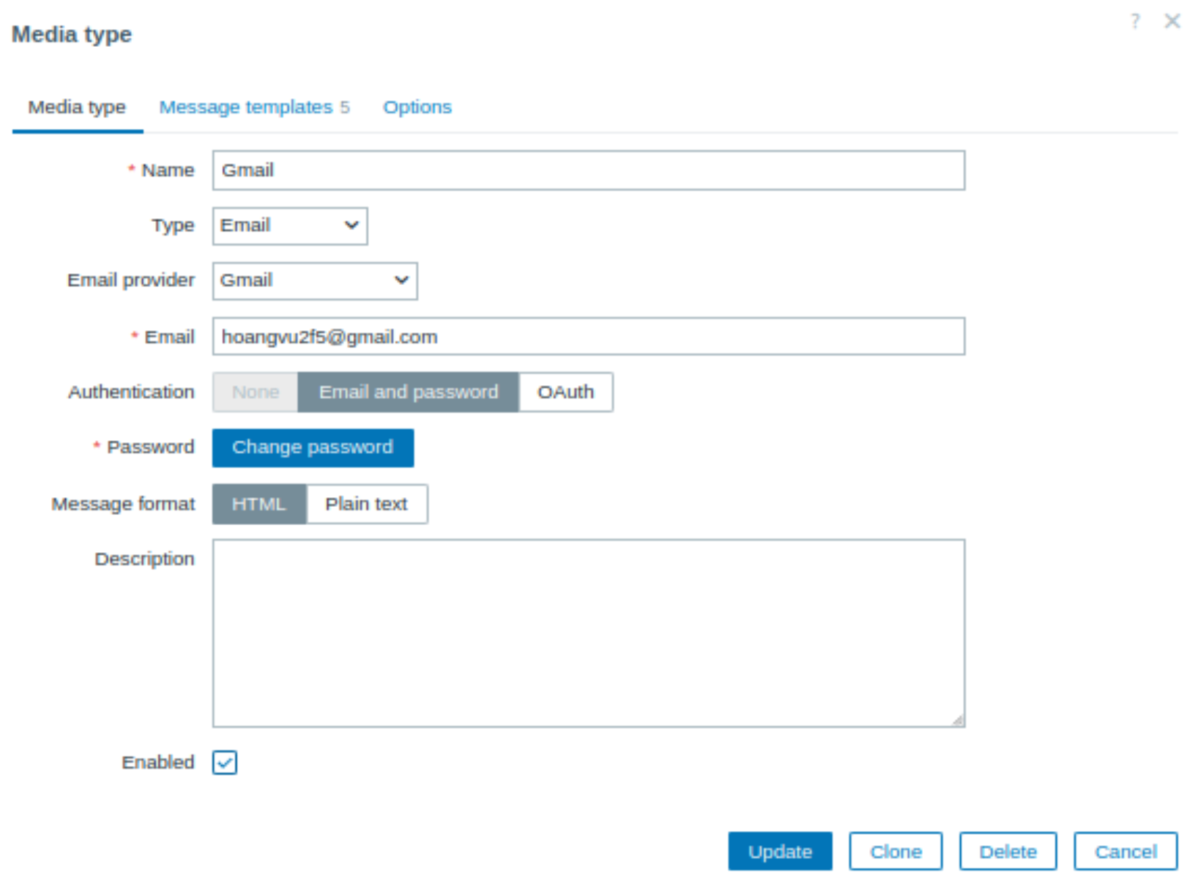
Điền thông tin email, ở password nhập App Password -> Enable -> Update
Nhấn Test ở bên phải để kiểm tra việc gửi email đã thành công hay chưa
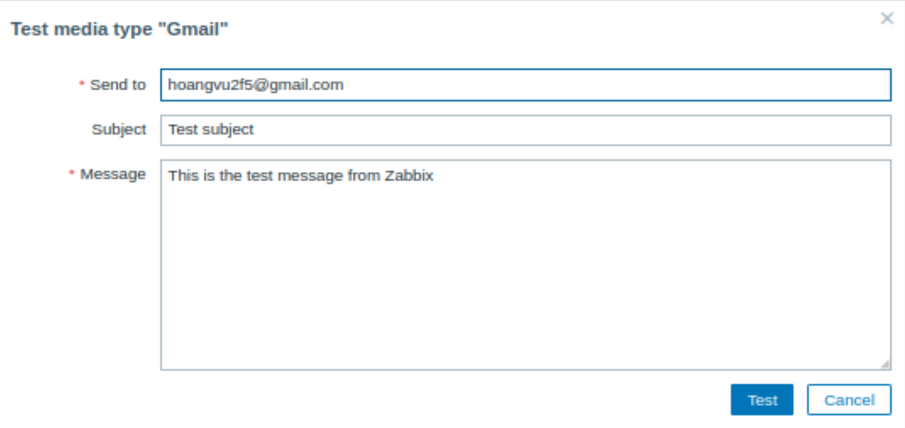
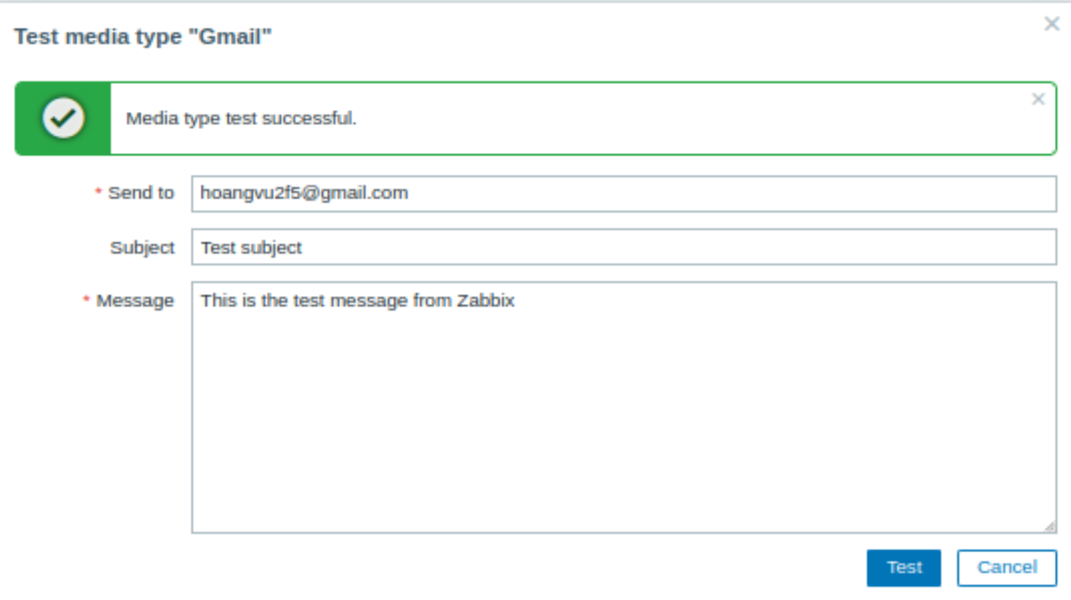
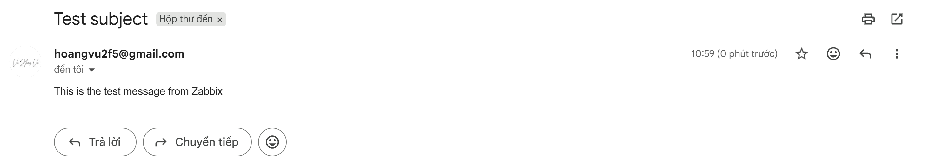
Thêm phương thức cảnh báo cho người dùng
Users -> Users -> Admin -> Media
Tick Enable -> Add
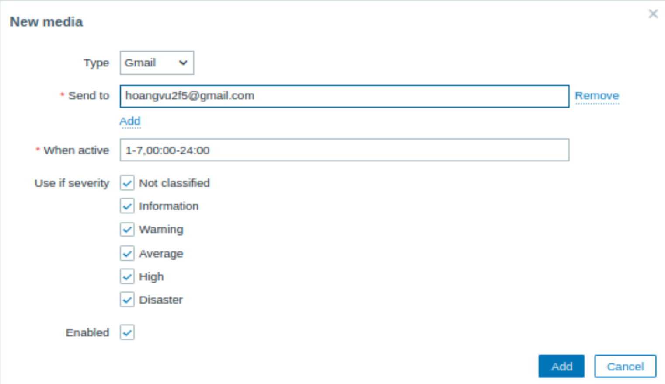
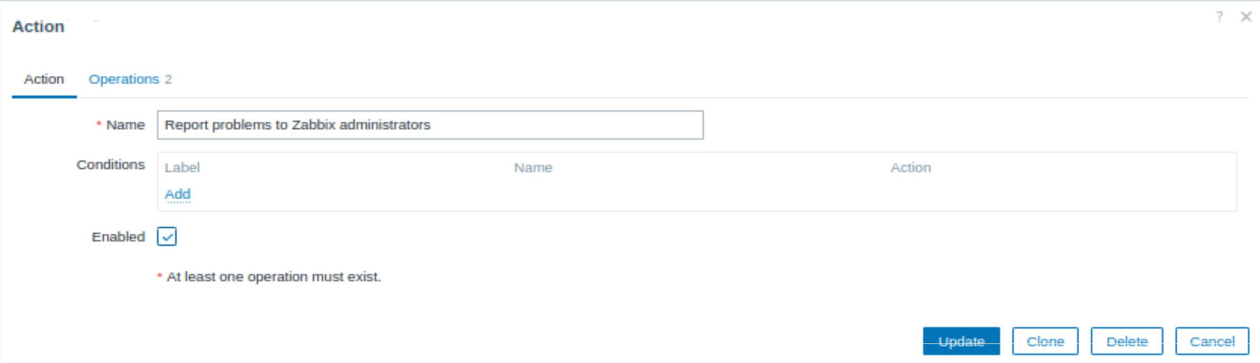
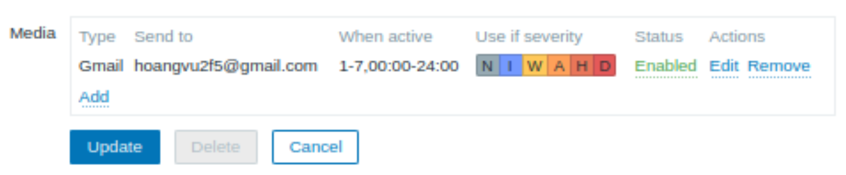
Cấu hình Trigger Actions
Alerts -> Actions -> Trigger actions -> Report problems to Zabbix administrators
Tick Enable -> Update

Sau khi xong, ta thấy chương trình đã gửi những cảnh báo về email
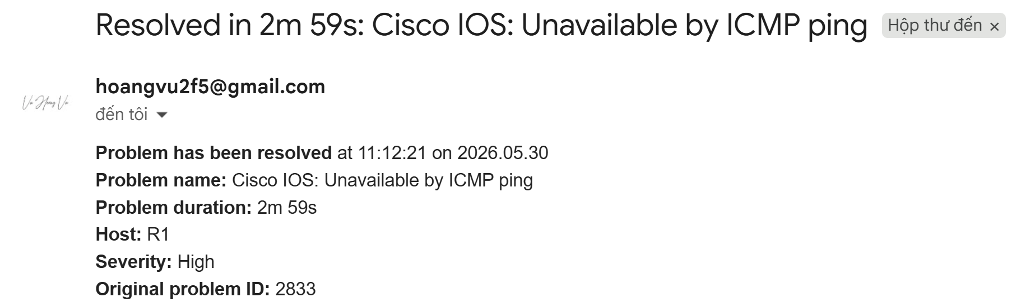

b. Cấu hình Telegram Alert trên Zabbix
Vào Telegram -> @BotFather để tạo Zabbix Alert Bot tương tự như đã tạo ở mục 5.1b
Thêm nó vào group
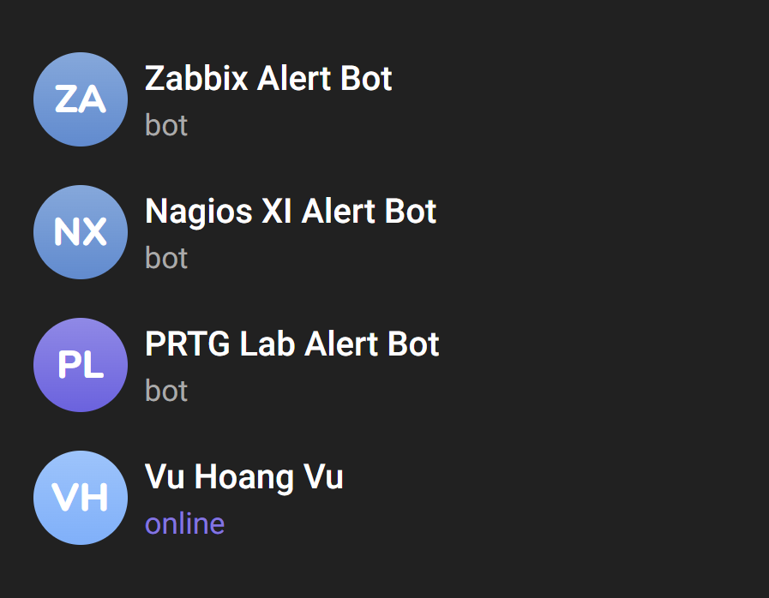
Vào giao diện Zabbix: Alerts → Media types → Telegram
Thêm api_chat_id và api_token
Ở event_source sửa thành 1
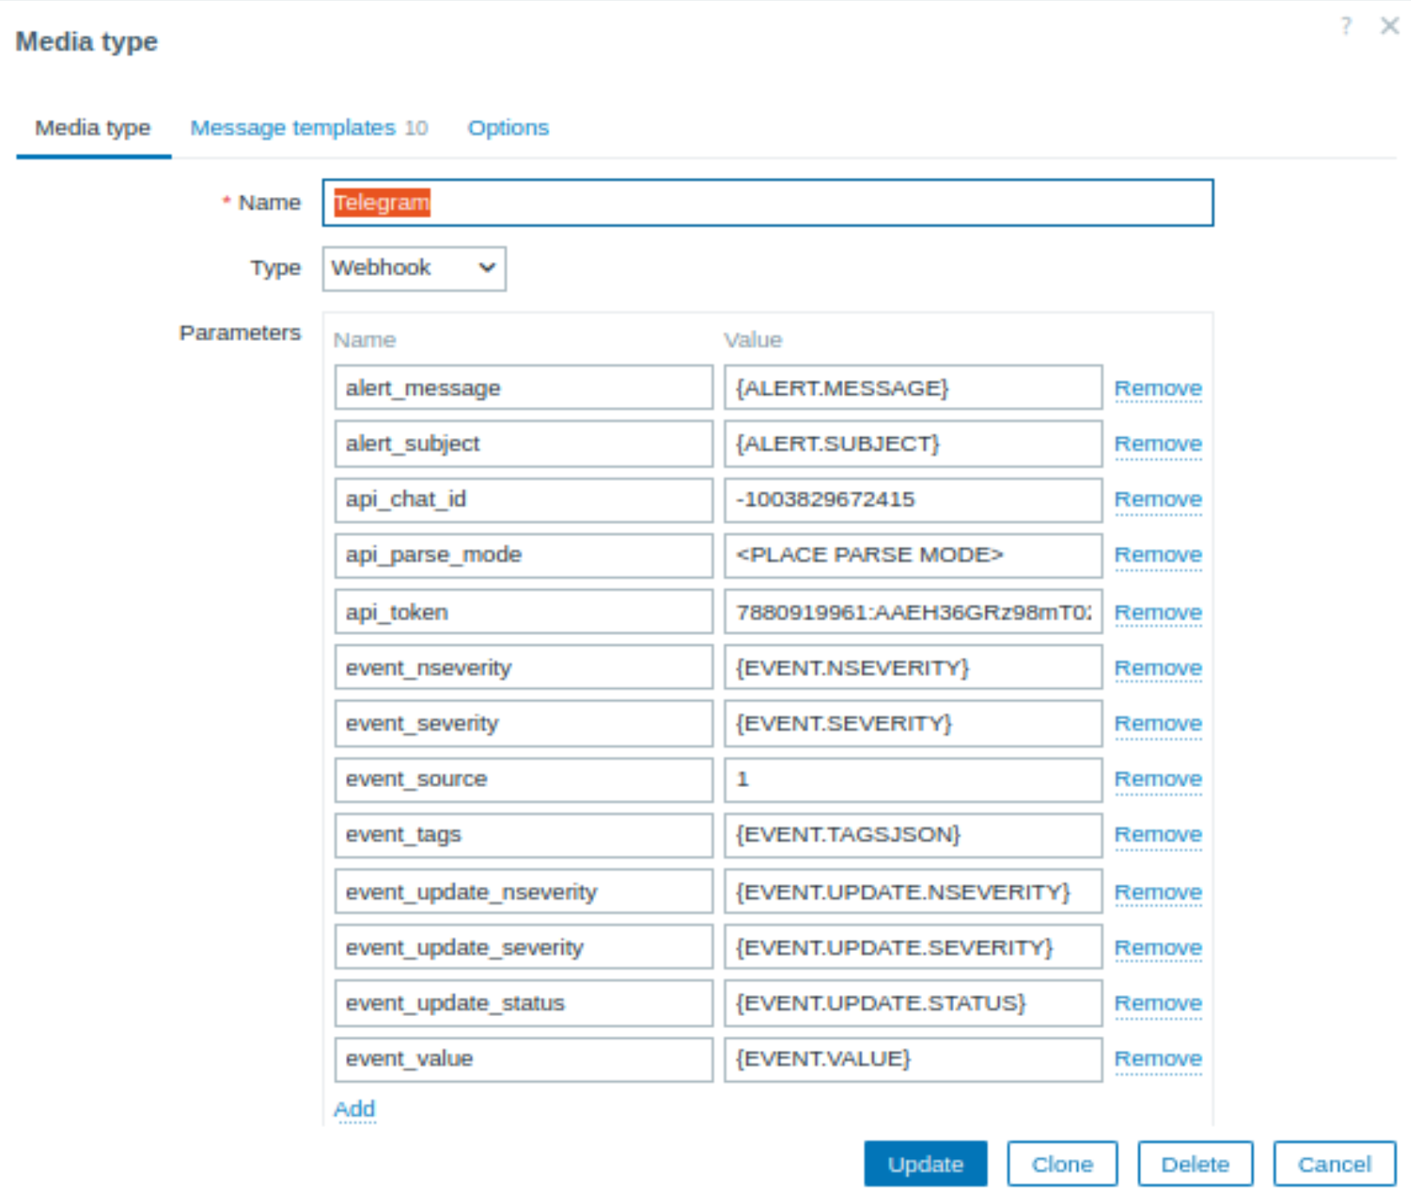
Enable -> Update
Sau đó bấm Test để kiểm tra
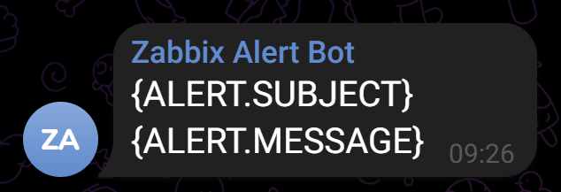
Vào Users → Users chọn user bạn đang dung để gán telegram template
Chọn Add và tiến hành thêm template
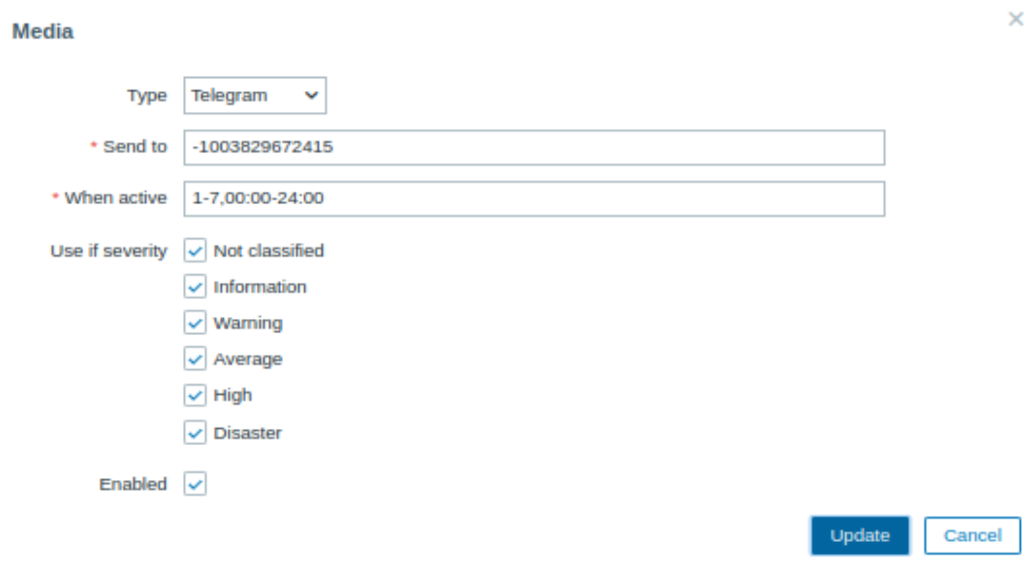

c. Cấu hình âm thanh cảnh báo trên Zabbix
User settings -> Notifications -> Frontend notifications
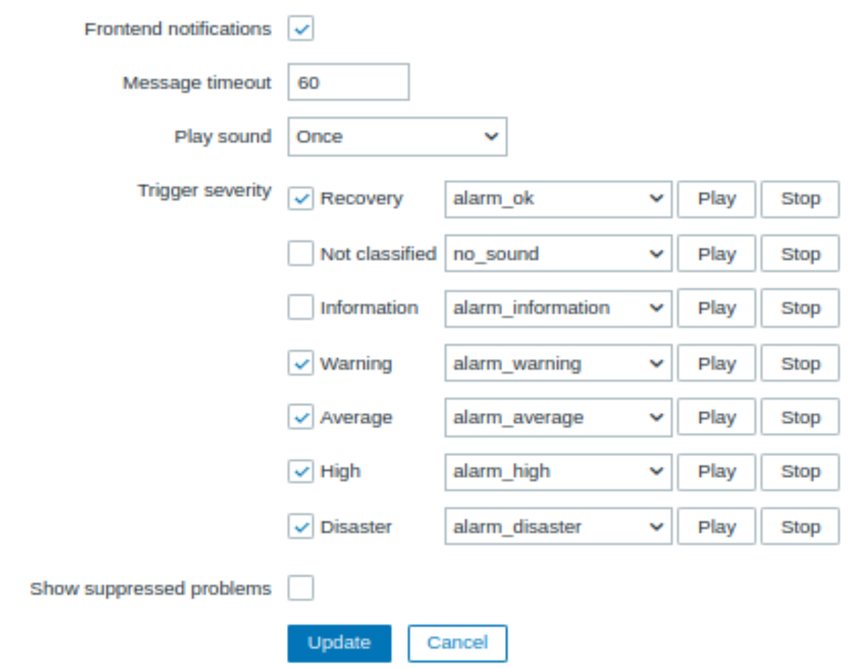
Thử lên WS2025 rồi shutdown để test
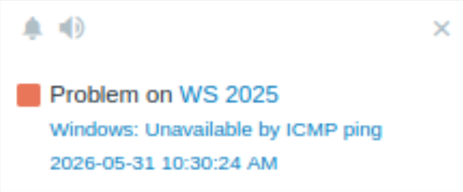

d. Cấu hình màu sắc cảnh báo trên Dashboard/Map
Administration → General → Trigger severities
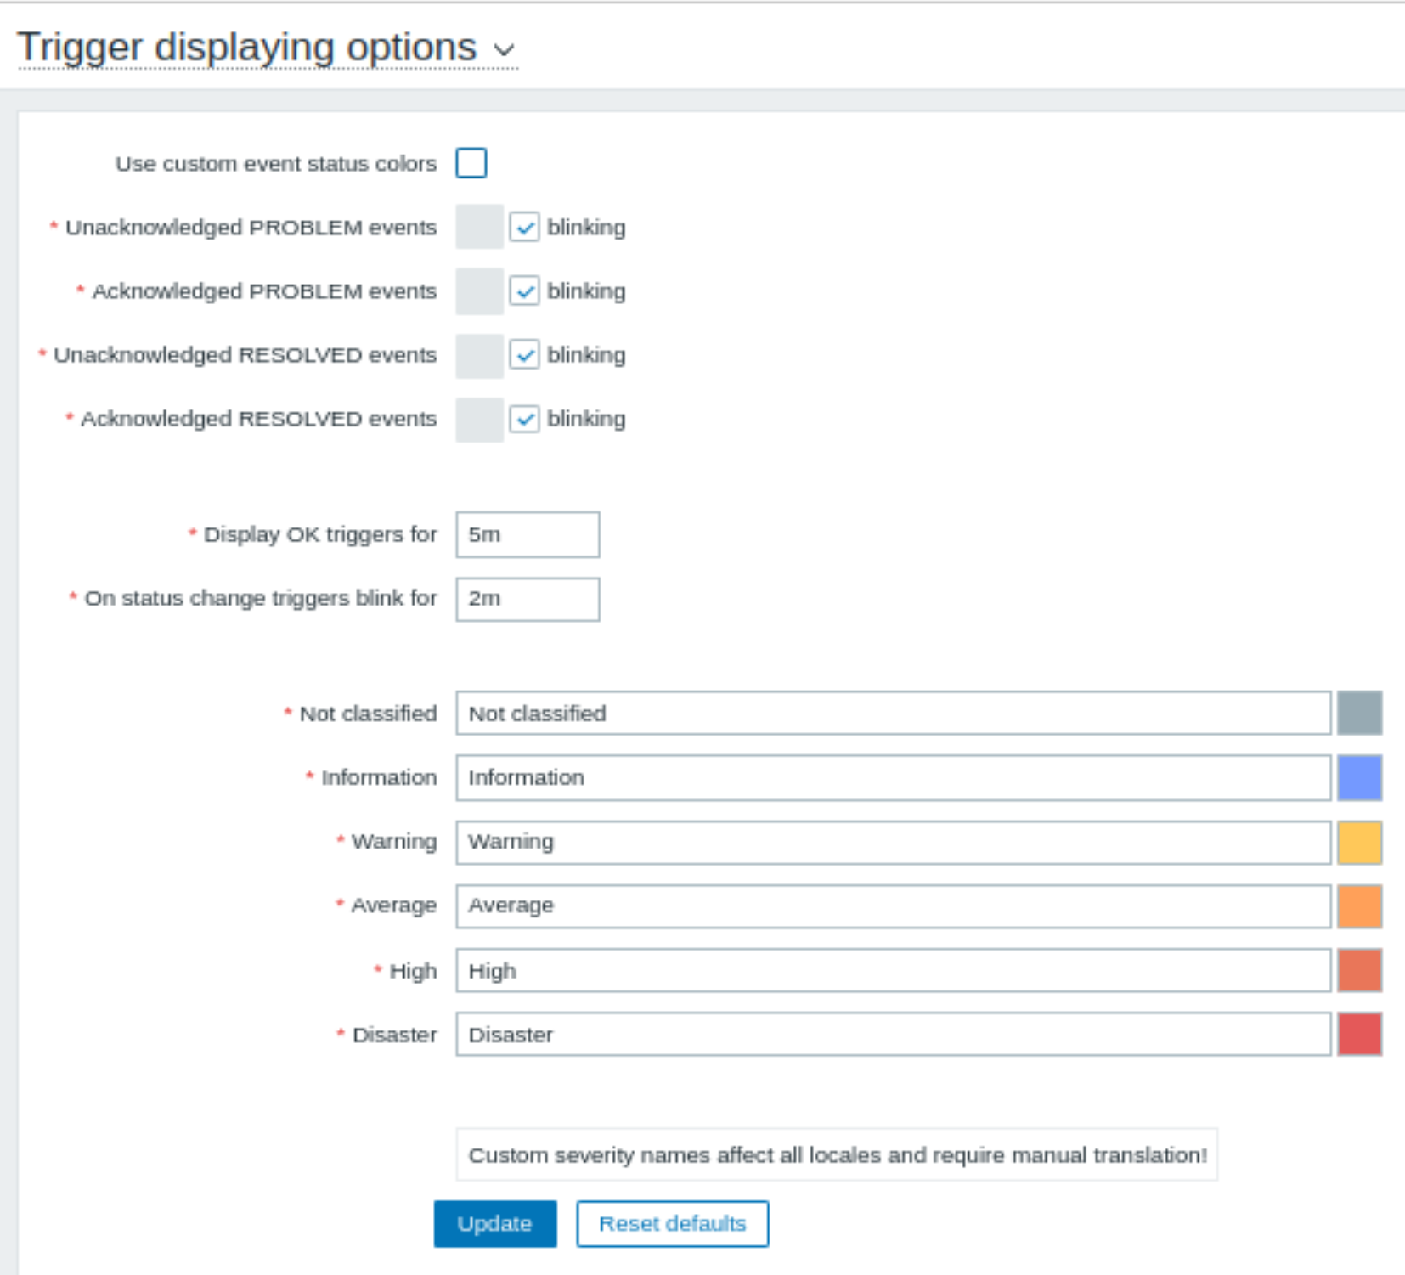
Thêm vào Map thiết bị: Monitoring -> Maps
Chọn Local network hoặc Create map để tạo map mới
Chọn Edit map, tại Map element chọn Add
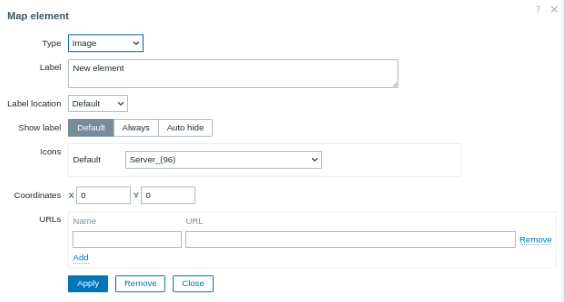
Tại Type, chọn Host
Tiến hành thêm các thiết bị vào
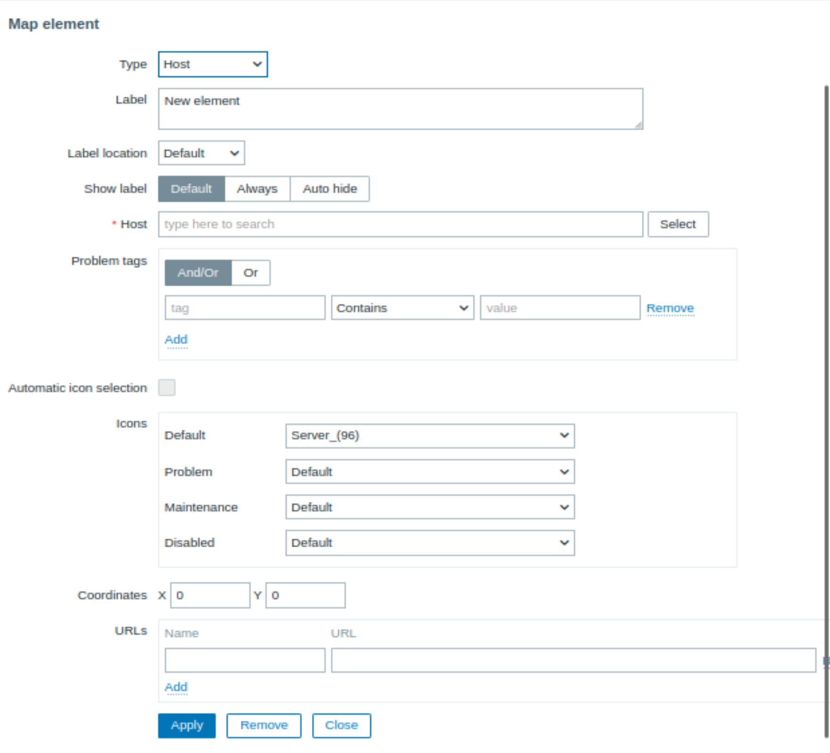
Quay về Dashboard và thêm Map mới tạo vào
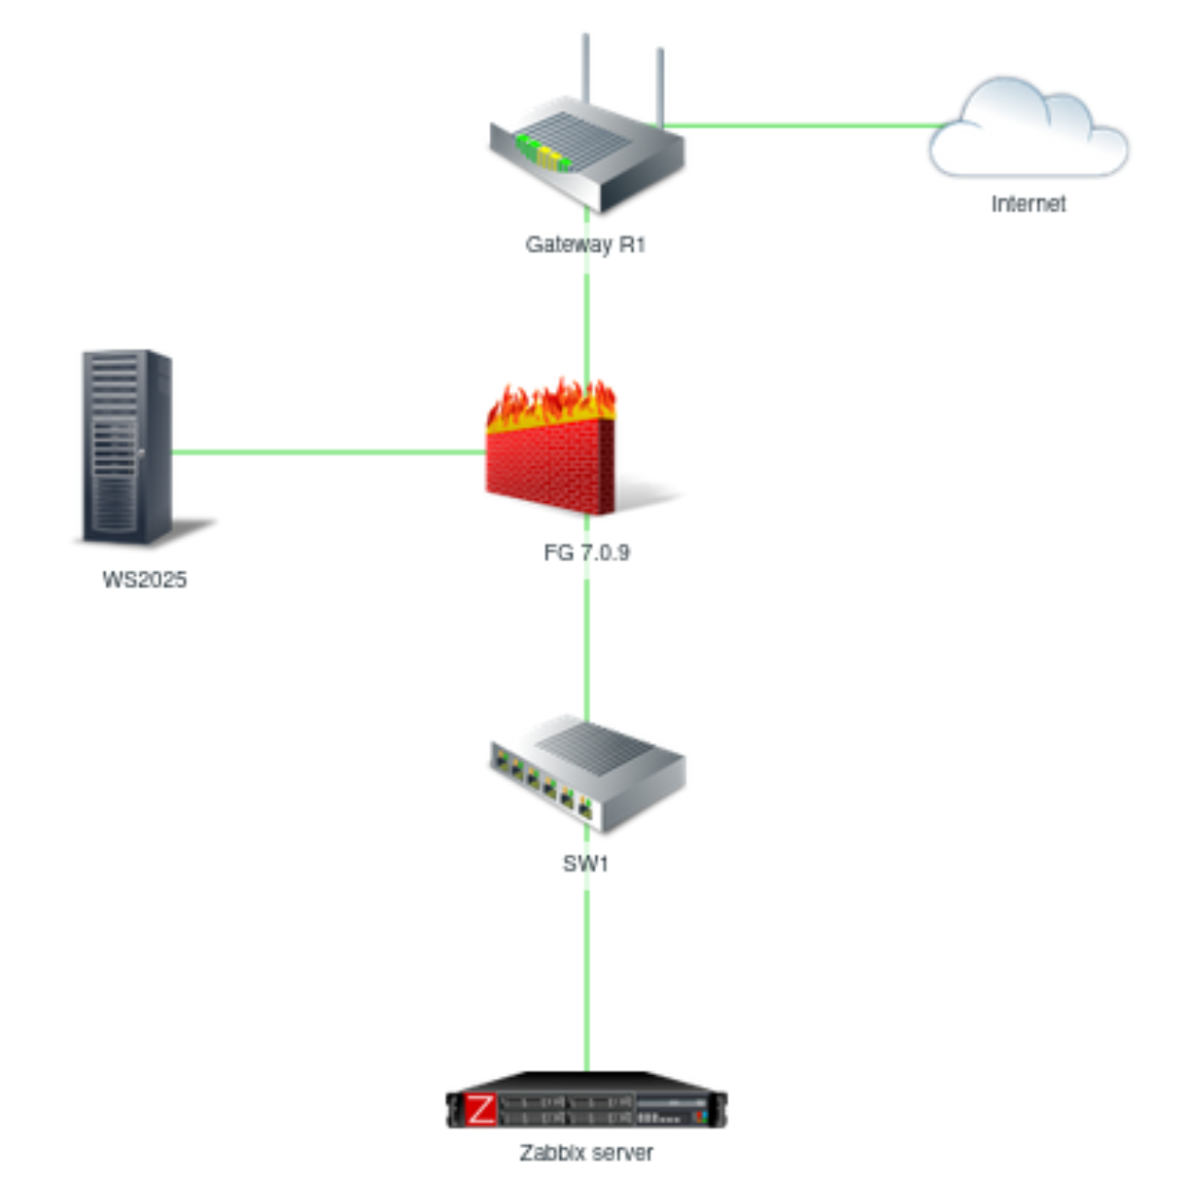

CHƯƠNG 6 – KẾT QUẢ THỰC HIỆN VÀ SO SÁNH CÔNG CỤ

6.1. Kết quả đạt được
Thêm thành công router, switch, firewall và server vào các phần mềm giám sát.
Kiểm tra được trạng thái online/offline của thiết bị.
Theo dõi được CPU, RAM, uptime và network traffic.
Giám sát được lưu lượng mạng thông qua SNMP.
Hiển thị dữ liệu bằng dashboard, graph, host status và service status.
Kiểm tra được cảnh báo khi thiết bị hoặc dịch vụ gặp sự cố.

6.2. So sánh các phần mềm
Tiêu chí | PRTG | Cacti | Nagios XI | Zabbix
Dễ cài đặt | Dễ | Trung bình | Trung bình | Trung bình
Giao diện | Trực quan | Cơ bản | Trực quan | Hiện đại
Graph | Tốt | Rất tốt | Tốt | Tốt
Cảnh báo | Tốt | Hạn chế | Mạnh | Rất mạnh
Giám sát service | Trung bình | Hạn chế | Tốt | Tốt
Phù hợp | Giám sát nhanh | Theo dõi traffic | Quản lý trực quan | Hệ thống tổng thể

CHƯƠNG 7 – KẾT LUẬN VÀ HƯỚNG PHÁT TRIỂN

7.1. Kết luận
Bài lab đã triển khai thành công hệ thống cảnh báo mạng trong môi trường mô phỏng. Các phần mềm PRTG, Cacti, Nagios XI và Zabbix đã được sử dụng để giám sát router, switch, firewall và server.
Thông qua bài lab, sinh viên nắm được quy trình xây dựng hệ thống cảnh báo mạng, bao gồm cấu hình SNMP, thêm thiết bị vào phần mềm giám sát, theo dõi trạng thái hoạt động và kiểm tra cảnh báo khi có sự cố.
Mỗi phần mềm có ưu điểm riêng. PRTG dễ dùng và trực quan. Cacti mạnh về biểu đồ traffic. Nagios XI dễ quản lý hơn nhờ giao diện web. Zabbix mạnh về template, trigger và dashboard, phù hợp cho hệ thống giám sát tổng thể.

7.2 Hướng phát triển
Giám sát thêm Web, DNS, DHCP, Database.
Tích hợp Syslog để theo dõi log hệ thống.
Sử dụng SNMPv3 để tăng bảo mật.
Xây dựng dashboard tổng quan cho toàn bộ hệ thống.
Triển khai trên môi trường thực tế thay vì môi trường lab.

TÀI LIỆU THAM KHẢO
[1] Paessler GmbH. (n.d.). PRTG Manual. Paessler. Retrieved June 2, 2026, from https://www.paessler.com/manuals/prtg
[2] The Cacti Group. (n.d.). Cacti manuals. Cacti. Retrieved June 2, 2026, from https://www.cacti.net/support/manuals
[3] The Cacti Group. (n.d.). Cacti documentation. GitHub. Retrieved June 2, 2026, from https://github.com/Cacti/documentation
[4] Nagios Enterprises. (n.d.). Nagios XI user guide. Nagios. Retrieved June 2, 2026, from https://assets.nagios.com/downloads/nagiosxi/guides/user/
[5] Nagios. (n.d.). Documentation. Nagios Open Source. Retrieved June 2, 2026, from https://www.nagios.org/documentation/
[6] Zabbix LLC. (n.d.). User manual. Zabbix Documentation. Retrieved June 2, 2026, from https://www.zabbix.com/documentation/current/en/manual
[7] Zabbix LLC. (n.d.). Documentation. Zabbix. Retrieved June 2, 2026, from https://www.zabbix.com/manuals
[8] Zabbix LLC. (n.d.). Zabbix documentation. Zabbix. Retrieved June 2, 2026, from https://www.zabbix.com/documentation/current/en/start

